Анализ результатов ГИА в форме ЕГЭ 2015 года и
методические рекомендации для подготовки к ЕГЭ на 2016 год
по биологии

1. Краткое описание КИМ по ЕГЭ по биологии 2015 года
КИМ ЕГЭ по биологии не выходят за пределы требований, предъявляемых к содержанию биологического образования. Задания требуют выполнения экзаменуемыми определенных учебных действий и выявляют сформированность не только знаний, но и разнообразных умений, как интеллектуального, так и практического характера. Число заданий в каждом варианте позволяет охватить проверкой основное содержание курса биологии и обеспечить достаточное число проверяемых элементов содержания на различных уровнях сложности. Задания, включенные в экзаменационную работу, проверяют не только овладение выпускниками содержанием курса биологии, но и их биологическую грамотность и компетентность, умения применять полученные знания в новых нестандартных ситуациях (умения работать с рисунками и текстом, извлекать из них необходимую информацию, находить в тексте ошибки, исправлять их, решать биологические задачи).
В КИМ 2015 г. в целом сохранена общая структура экзаменационной работы.
Она состоит из двух частей (1, 2), которые отличаются по назначению, форме, содержанию и уровню сложности.
Каждый вариант содержит 40 заданий:
I. Задания базового уровня: 18 заданий
Задания повышенного уровня: 19 – повышенного
а) с выбором одного ответа (7 заданий)
б) с выбором нескольких верных ответов (3 задания)
в) на установление соответствия (4 задания);
г) на определение последовательности (1);
II. Задания высокого уровня с развернутым ответом
со свободным ответом на 2 элемента (1 задание).
со свободным ответом на 3-4 элемента (6 заданий).
В отличие от экзаменационных моделей ЕГЭ 2014 г. были внесены следующие изменения.
- Уменьшено число заданий в экзаменационной работе с 50 до 40
- Уменьшено число заданий с выбором одного верного ответа с 36 до 25
3. Увеличено число заданий с развёрнутым ответом с 6 до 7
4. Выделены 2 отдельные линии:
на работу с рисунком
на анализ текста и нахождение ошибок.
5. Введена сплошная нумерация заданий
Каждый вариант содержит 40 заданий
Экзаменационная работа состоит из 2 частей
Часть 1 - 33 задания  25 заданий с выбором 1 ответа (1 балл);  3 – с множественным выбором (2 балла);  4 – на установление соответствие (2 балла);  1 – на определение последовательности (2 б.) | Часть 2 - 7 заданий  со свободным развернутым ответом  1 задание – на 2 элемента (2 балла),  №34 – практикоориентированное  6 заданий – на 3- 4 элемента (3 балла).
Задания 2 части на 3-4 элемента:
№35 – задание с рисунком  №36 – анализ текста  №37 – задание по основной школе  (Растения, Животные, Человек) | №38 – задание по эволюции и экологии  №39 –задача по цитологии  №40 – задача по генетике

Контрольно-измерительные материалы по биологии Таблица 1
Предмет | Время (мин) | Общее число заданий | Число заданий с выбором ответа | Число заданий с кратким ответом | Число заданий  с развёрну  тым ответом | Порог (кол.баллов) | Число оригинальных вариантов КИМ
Биология | 180 минут | 40 | 25 | 8 | 7 | 61 | 16 вариантов
Распределение заданий по уровню сложности осталось прежним (см. таблицу 1).
Распределение заданий по уровню сложности Таблица 2
Уровень сложности заданий | Число заданий | Максимальный первичный балл | Процент максимального первичного балла за задания данного уровня сложности от максимального первичного балла за всю работу (%)
Базовый | 18 | 18 | 29,5
Повышенный | 7 | 7 | 37,7
Повышенный | 8 | 16
Высокий | 7 | 20 | 32,8
Итого | 40 | 61 | 100
В содержании и структуре экзаменационной работы в 2015 г. в части 2 увеличено число заданий с развернутым ответом, выделив обязательно в каждом варианте линии заданий, контролирующих умения работать с изображением биологических объектов, схемами, диаграммами, и задания на анализ биологической информации, нахождение ошибок и их исправление. Уменьшено число заданий с выбором одного верного ответа с 36 до 25. Общее число заданий в экзаменационной работе в связи с этим сократится с 50 до 40.
Произошло изменение не только количества предлагаемых для проверки заданий, но и изменилось распределение их по уровню сложности. Уменьшилось число заданий базового уровня с 26 до 18. Увеличилось число заданий повышенного уровня: с 9 до 15, а также и Высокого: с 5 до 7. Это соответственно повысило уровень сложности работы в целом.
В соответствии с этим изменилась шкала перевода баллов из первичного во вторичный экзаменационный. При этом, проходной балл (минимальный балл) для получения документа об участии в экзаменационной процедуре остался без изменений – 36 баллов, но первичный тестовый балл стал 16, вместо 17.

Характеристика КИМов в соответствии с основными разделами курса.
Содержание экзаменационной работы определяется на основе государственного образовательного стандарта основного общего и среднего общего образования и ФЗ № 272 «Об образовании РФ».
В экзаменационной работе по биологии преобладают задания, контролирующие наиболее существенные разделы «Общей биологии» и «Человека и его здоровья». Содержание этих заданий отражает фундаментальные биологические теории и законы, носят мировоззренческий характер. Вопросы имеют практическую направленность, ориентированную на метапредметные результаты образования, связанные с воспитанием культуры здорового образа жизни, охраны окружающей среды и рационального природопользования. Проверяемые элементы содержания и виды деятельности представлены в таблице 3. (Б – базовый уровень, П – повышенный, В – высокий).
Содержание проверки на едином экзамене по биологии составляют знания и умения по всем разделам школьного курса: Общая биология - 70%; Человек и его здоровье - 15%; Растения, Животные, Бактерии, Грибы, Лишайники - 15%. В экзаменационной работе преобладают задания по разделу «Общая биология», поскольку в нем интегрируются и обобщаются фактические знания, полученные в основной школе, рассматриваются общебиологические закономерности, проявляющиеся на разных уровнях организации живой природы. К их числу следует отнести: клеточную, хромосомную, эволюционную теории; законы наследственности и изменчивости; экологические закономерности развития биосферы.
Учебный материал всех разделов курса биологии распределен по семи содержательным блокам.
1. Биология – наука о живой природе (1).
2. Клетка как биологическая система (6).
3. Организм как биологическая система (6).
4. Система и многообразие органического мира (7).
5. Человек и его здоровье (8).
6. Эволюция живой природы (6).
7. Экосистемы и присущие им закономерности (6).

Распределение заданий в тесте,
проверяющих сформированность предметного содержания и виды деятельности
Таблица 3
Порядковый номер задания | Название раздела курса | Уровень сложности | Проверяемые элементы содержания и виды деятельности
Часть 1
1 | Биология как наука. Методы научного познания. | Б | Биология как наука. Методы познания  живой природы. Основные уровни  организации живой природы
2 | Клетка как биологическая система | Б | Клеточная теория. Многообразие  клеток. Клетка: химический состав,  строение, функции.
3 | Клетка как биологическая система | П | Метаболизм клетки. Энергетический  обмен и фотосинтез. Реакции  матричного синтеза.
4 | Клетка как биологическая система | П | Жизненный цикл клетки.  Хромосомный набор клетки. Деление  клеток.
5 | Организм как биологическая система | Б | Организм. Онтогенез.  Воспроизведение организмов.
6 | Организм как биологическая система | Б | Основные генетические понятия.  Закономерности наследственности.  Генетика человека.
7 | Организм как биологическая система | Б | Закономерности изменчивости.  Наследственная и ненаследственная  изменчивость. Влияние мутагенов на  генетический аппарат клетки и  организма.
8 | Организм как биологическая система | П | Селекция. Биотехнология.
9 | Организм как биологическая система  Многообразие организмов | Б | Классификация организмов. Вирусы.  Бактерии. Грибы. Лишайники.  Особенности строения и  жизнедеятельности, роль в природе и  жизни человека
10 | Многообразие организмов | Б | Царство Растения. Покрытосеменные  растения. Строение,  жизнедеятельность, размножение.  Классы покрытосеменных.
11 | Многообразие организмов | Б | Основные отделы растений.  Особенности строения и  жизнедеятельности.
12 | Многообразие организмов | Б | Царство Животные. Одноклеточные  (Простейшие) и многоклеточные  животные. Основные типы и классы.  беспозвоночных, их характеристика.
13 | Многообразие организмов | Б | Хордовые животные. Основные  классы, их характеристика.
14 | Человек и его здоровье | Б | Человек. Ткани. Органы, системы  органов: опорно-двигательная,  покровная, выделительная.  Размножение и развитие человека.
15 | Человек и его здоровье | Б | Человек. Органы, системы органов:  пищеварения, дыхания,  кровообращения, лимфообращения.
16 | Человек и его здоровье | Б | Внутренняя среда организма человека.  Иммунитет. Обмен веществ.  Витамины. Эндокринная система  человека.
17 | Человек и его здоровье | П | Нервная система человека.  Нейрогуморальная регуляция.  Анализаторы. Высшая нервная  деятельность.
18 | Человек и его здоровье | Б | Гигиена человека. Факторы здоровья и  риска.
19 | Надорганизменные системы. Эволюция органического мира | Б | Эволюция живой природы.  Эволюционная теория. Движущие  силы эволюции.
20 | Надорганизменные системы. Эволюция органического мира | П | Вид. Популяция. Результаты  эволюции: видообразование,  приспособленность организмов.
21 | Надорганизменные системы. Эволюция органического мира | П | Макроэволюция. Доказательства  эволюции. Направления и пути  эволюции. Происхождение человека.
22 | Экосистемы и присущие им закономерности | Б | Экологические факторы.  Взаимоотношения организмов в  природе.
23 | Экосистемы и присущие им закономерности | Б | Экосистема, ее компоненты. Цепи  питания. Разнообразие и развитие  экосистем. Агроэкосистемы.
24 | Экосистемы и присущие им закономерности | Б | Биосфера. Круговорот веществ в  биосфере. Глобальные изменения в  биосфере.
25 | Экосистемы и присущие им закономерности | Б | Биологические закономерности.  Уровневая организация и эволюция  живой природы.
26 | Клетка как биологическая система  Организм как биологическая система. | П | Обобщение и применение знаний о  клеточно-организменном уровне  организации жизни. Задания с  множественным выбором ответов
27 | Многообразие организмов  Человек и его здоровье | П | Обобщение и применение знаний о  многообразии организмов и человеке.  Задания с множественным выбором  ответов.
28 | Надорганизменные системы. Эволюция органического мира  Экосистемы и присущие им закономерности | П | Обобщение и применение знаний о  надорганизменных системах и  эволюции органического мира.  Задания с множественным выбором  ответов
29 | Многообразие организмов | П | Сопоставление биологических  объектов, процессов, явлений,  проявляющихся на клеточно-  организменном уровне организации  жизни.
30 | Многообразие организмов | П | Сопоставление особенностей строения  и функционирования организмов  разных царств.
31 | Человек и его здоровье | П | Сопоставление особенностей строения  и функционирования организма  человека.
32 | Клетка как биологическая система  Организм как биологическая система  Многообразие организмов | П | Сопоставление биологических  объектов, процессов, явлений,  проявляющихся на популяционно-  видовом и экосистемном уровне.
33 | Надорганизменные системы. Эволюция органического мира  Экосистемы и присущие им закономерности. | П | Установление последовательности экологических и эволюционных процессов и объектов.
Часть 2
34 | Клетка как биологическая система  Организм как биологическая система  Многообразие организмов  Человек и его здоровье  Экосистемы и присущие им закономерности | В | Применение биологических знаний в практических ситуациях (практико-ориентированное задание).
35 | Клетка как биологическая система  Организм как биологическая система  Многообразие организмов  Человек и его здоровье  Надорганизменные системы. Эволюция органического мира  Экосистемы и присущие им закономерности | В | Задание с изображением  биологического объекта (рисунок,  схема, график и др.)
36 |  | В | Задание на анализ биологической  информации
37 | Многообразие организмов  Человек и его здоровье. | В | Обобщение и применение знаний о человеке и многообразии организмов.
38 | Надорганизменные системы. Эволюция органического мира  Экосистемы и присущие им закономерности | В | Обобщение и применение знаний в  новой ситуации об экологических  закономерностях и эволюции  органического мира.
39 | Клетка как биологическая система | В | Решение задач по цитологии на применение знаний в новой ситуации.
40 | Организм как биологическая система | В | Решение задач по генетике на применение знаний в новой ситуации.
Всего заданий – 40, из них
по типу заданий: заданий с кратким ответом – 33, заданий с развёрнутым ответом – 7;
по уровню сложности: Б (базовый) – 18 заданий, П (повышенный) – 15 заданий,
В (высокий) – 7 заданий.
Максимальный первичный балл за работу – 61.
Общее время выполнения работы – 180 мин.

Таблица составлена с учетом структуры кодификатора и спецификации ЕГЭ по биологии, которая составлена в 2015 году.

2. Особенности оценивания заданий по биологии
Задания части 1 оцениваются в 1 балл – 25 заданий, от 0 до 2 баллов – 8 заданий. Максимально за часть 1 – 41 балл. Задания части 2: задание № 34 оцениваются от 0 до 2-х баллов, а 35-40 от 0 до 3-х баллов. Максимально за часть 2 – 20 баллов. Итого максимальный первичный балл за работу по биологии составляет 61 балл.
Первичный балл переводится в сто балльную систему в соответствии с представленной ниже шкалой (таблица 4).
Шкала перевода первичного балла в итоговый Таблица 4
ШКАЛА 2015 ГОДА
Первичный балл | 0 | 1 | 2 | 3 | 4 | 5 | 6 | 7 | 8 | 9 | 10 | 11 | 12 | 13 | 14 | 15 | 16 | 17 | 18 | 19 | 20 | 21 | 22 | 23 | 24 | 25 | 26 | 27 | 28 | 29 | 30 | 31
Тестовый балл | 0 | 2 | 4 | 6 | 8 | 11 | 13 | 15 | 17 | 19 | 21 | 23 | 25 | 28 | 30 | 32 | 34 | 36 | 39 | 40 | 41 | 42 | 44 | 45 | 46 | 48 | 49 | 50 | 51 | 53 | 54 | 55

Первичный балл | 32 | 33 | 34 | 35 | 36 | 37 | 38 | 39 | 40 | 41 | 42 | 43 | 44 | 45 | 46 | 47 | 48 | 49 | 50 | 51 | 52 | 53 | 54 | 55 | 56 | 57 | 58 | 59 | 60 | 61
Тестовый балл | 57 | 58 | 59 | 61 | 62 | 63 | 64 | 66 | 67 | 68 | 69 | 71 | 72 | 73 | 74 | 76 | 77 | 78 | 80 | 81 | 83 | 85 | 87 | 89 | 91 | 93 | 95 | 97 | 99 | 100

Задания блоков проверяют следующие знания:
Первый блок «Биология как наука. Методы научного познания»
Достижения биологии
Разделы биологии, предмет изучения
Методы исследования
Роль ученых в биологии
Общие признаки биологических систем
Основные уровни организации живой природы
Роль биологических теорий, идей, гипотез в формировании современной научной картины мира.
Второй блок «Клетка как биологическая система»
Строение и функции клетки
Химический состав
Метаболизм (фотосинтез, энергетический обмен),
Ген и генетический код, матричные реакции
Многообразие клеток
Деление клеток (митоз, мейоз)
Третий блок «Организм как биологическая система»
Индивидуальное развитие организмов
Стадии развития зародыша позвоночных
Вирусы, их строение и жизнедеятельность
Законы генетики, закономерности наследственности и изменчивости
Решение задач по генетике.
Основы селекции организмов и биотехнологии
Четвертый блок «Система и многообразие органического мира»
Многообразие, строение, жизнедеятельность и
размножении организмов различных царств живой природы ( растений, грибов, бактерий, животных);
Умения сравнивать организмы, характеризовать и определять их принадлежность к
определенному систематическому таксону, устанавливать причинно-
следственные связи между строением и функцией органов и систем органов.
Пятый блок «Организм человека и его здоровье»
Строение и жизнедеятельность организма человека
Нервная и гуморальная регуляция процессов
Гигиенические нормы и правила здорового образа жизни, оказание первой помощи.
Взаимосвязь органов и систем органов человека.
Особенности строения, обусловленные прямохождением и трудовой деятельностью.
Анализаторы
Высшая нервная деятельность человека.
Шестой блок «Эволюция живой природы»
Вид, его критерии и структура
Движущие силы эволюции
Результаты эволюции: приспособленность и образование видов
Направления эволюции: ароморфозы, идиоадаптация и общая дегенерация
Развитие органического мира
Этапы антропогенеза
Седьмой блок «Экосистемы и присущие им закономерности»
Экологические факторы
Взаимосвязи организмов и окружающей среды
Цепи питания
Характеристики экосистем
Саморегуляция, саморазвитие и смена экосистем
Круговорот веществ в биосфере
Влияние деятельности человека на биосферу
Основы устойчивого развития биосферы.
Сравнение номеров заданий ЕГЭ этого года и предыдущего представлено в таблице 5 и рис. 1. /2015 год - 2014 год/: Таблица 5
Задание 1- A1 | Задание 2- A2, A3 | Задание 3- A28 | Задание 4- A4
Задание 5- A6 | Задание 6-A30, A7, A8 | Задание 7- A30, A9 | Задание 8- A31
Задание 9- A10, A5 | Задание 10-A11, A12 | Задание 11- A12 | Задание 12- A13
Задание 13- A14 | Задание 14- A15, A16 | Задание 15- A16 | Задание 16-A17, A18
Задание 17- A18 | Задание 18- A19 | Задание 19- A20 | Задание 20-A20, A22
Задание 21-A22, A23 | Задание 22- A24 | Задание 23- A25 | Задание 24- A26
Задание 25-A20, A36 | Задание 26- B1 | Задание 27- B2 | Задание 28- B3
Задание 29- B6 | Задание 30- B4 | Задание 31- B5 | Задание 32- Новое
Задание 33 -B8 | Задание 34- C1 | Задание 35- C2 | Задание 36- Новое
Задание 37-C3 | Задание 38- С4 | Задание 39- C5 | Задание 40- C6
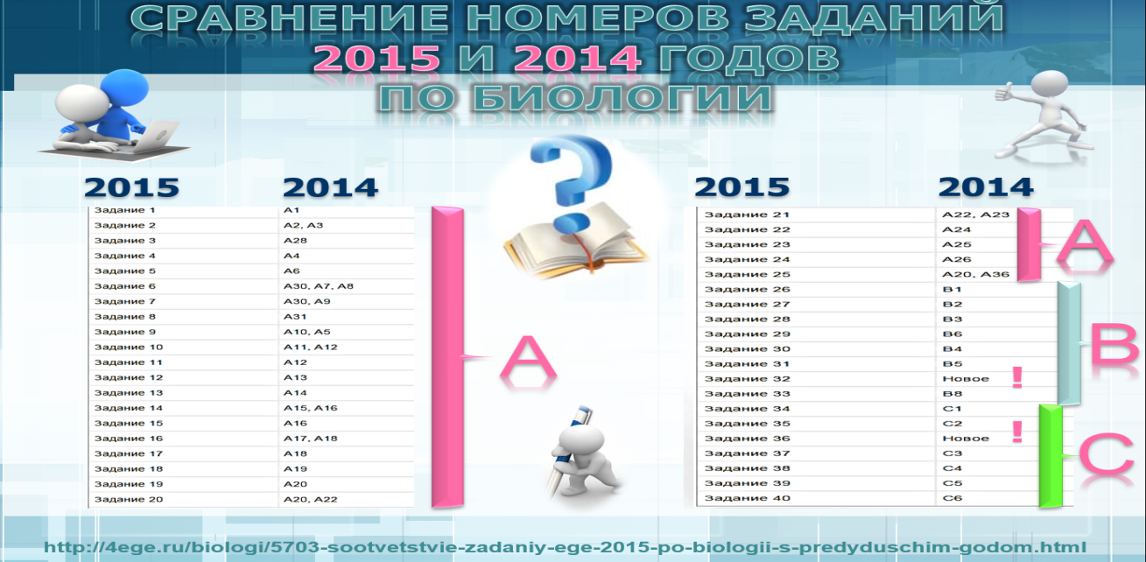 Рис. 1
Задания части 1 с 1-3, 6, 8 оценивают знания методов познания природы и уровней ее организации, главных закономерностей биологических систем. Задания 9-12 – оценивают знания систематики и основных признаков представителей различных Царств Живой природы и их таксономических групп. Задания 14-18 оценивают знания строения и функций организма Человека, а также знания гигиенических правил и норм, факторов здоровья и профилактических мероприятий по сохранению здоровья. Задания 19-21 оценивают знания по эволюции органического мира и ее основных закономерностей. Задания 22-24 оценивают знания и понимание экологических проблем, закономерностей существования экосистем и биосфер, влияние экологических факторов на биологические системы. Задание 25 проверяет компетентность по анализу содержания предметного текста, включающего общебиологические закономерности. 26-28 проверяют компетентность множественного выбора правильных характеристик биологического объекта или биологического процесса. 29-31 выявляют сформированность таких компетенций как: сравнительный анализ биологических систем или процессов жизнедеятельности; сопоставление объектов и их характеристик; биологических явлений и их характеристик. Задание 32 – новое на сопоставление биологических объектов, процессов, явлений, проявляющихся на популяционно-видовом и экосистемном уровне. Задание 33 – проверяет компетенцию выстраивания последовательности: стадий биологических процессов; уровней таксонов биологической классификации живых организмов; этапов биологических циклов.
Задания части 2. 34 – имеет практико-ориентированное значения по применению биологических знаний в конкретной жизненной ситуации. 35 –новое с изображением биологического объекта (рисунок, схема, график и др.). Задания 36 в работе могут быть двух видов: распознавание биологических объектов по рисунку, их характеристика и сравнение с другими объектами; поиск биологических ошибок в приведенном тексте и их исправление. Вопросы 37-38 проверяют понимание биологических процессов или явлений (в области физиологии, эволюции, экологии), так как для ответа необходимо объяснить причинно-следственные связи, их особенности и конечные результаты. Задания 39-40 проверяют компетенцию решения биологических задач в области цитологии и генетики.
3. Распределение заданий в тесте,
проверяющих сформированность предметных компетенций
Среди «Ключевых компетентностей» на уровне итоговой аттестации по биологии преобладают компетентности первой группы – это компетентность в сфере самостоятельной познавательной деятельности, основанная на усвоении способов приобретения знаний из различных источников информации, в том числе внешкольных.
Основная группа компетенций, проверяемых ЕГЭ по предмету относится к знаниевому компоненту (знать и понимать предметное содержание), умению применять полученные знания на практике (уметь объяснять, устанавливать взаимосвязи, составлять схемы, распознавать и описывать явления и предметы, выявлять особенности строения и отличительные признаки, сравнивать и на основе сравнения делать выводы, определять объекты и явления, анализировать и решать задачи разной сложности). Использовать приобретенные знания и умения в практической деятельности и повседневной жизни для обоснования правил поведения в окружающей среде, мероприятий по сохранению и укреплению здоровья разных групп населения, использовании знаний в практике сельского хозяйства.
В экзаменационной работе преобладают задания по разделу «Общая биология», поскольку в нем интегрируются и обобщаются фактические знания, полученные в основной школе, рассматриваются общебиологические закономерности, проявляющиеся на разных уровнях организации живой природы. К их числу следует отнести: клеточную, хромосомную, эволюционную теории; законы наследственности и изменчивости; экологические закономерности развития биосферы. Задания, контролирующие степень овладения знаниями и умениями, охватывают наиболее существенные вопросы содержания курса биологии и проверяют сформированность у выпускников научного мировоззрения и биологическую компетентность.

Представленные компетенции по биологии можно разбить на следующие направления (см. таблицу 5). Таблица 5
Компетенция | Часть/уровень сложности (базовый или повышенный) | Проверяемое содержание
знание методов познания природы и уровней ее организации | Б  П | 1-7,  8
знание главных закономерностей биологических систем | Б  П | 1-7,  8
знание систематики и основных признаков представителей различных Царств Живой природы и их таксономических групп | Б | 9-12
знание строения и функций организма Человека, гигиенических правил и норм, факторов здоровья и профилактических мероприятий по сохранению здоровья | Б | 14-18,
знание и понимание экологических проблем, закономерностей существования экосистем и биосфер, влияние экологических факторов на биологические системы | Б | 22-24
анализ содержания предметного текста, включающего общебиологические закономерности | П | 25
множественный выбор правильных характеристик биологического объекта или биологического процесса | П | 26-28
сравнительный анализ биологических систем или процессов жизнедеятельности | П | 30-31
сопоставление объектов и их характеристик; биологических явлений и их характеристик | П | 30-31
выстраивания последовательности:  - стадий биологических процессов;  - уровней таксонов биологической классификации живых организмов;  - этапов биологических циклов | П | 33
применение знаний в конкретной жизненной ситуации | В | 34
распознавание биологических объектов по рисунку, их характеристика и сравнение с другими объектами | В | 35
поиск биологических ошибок в приведенном тексте и их исправление | В | новое
понимание биологических процессов или явлений (в области физиологии, эволюции, экологии), объяснение причинно-следственных связей, их особенностей и конечных результатов | В | 37-38
Решение биологических задач | В | 39-40

4. Анализ достигнутых компетенций
Часть 1 проверяет базовые компетенции по предмету и предусматривает оценку за знаниевый компонент разных разделов курса биологии с задания 1 до 25. Начиная с задания 26, уровень проверяемых компетенций повышается и задания становятся более сложными. В рамках проверки тестовых заданий по выборке ответа 1-го из – 4-х предложенных, включено рад заданий повышенного уровня сложности.

Так % выполнения заданий представлен в таблице 6. Таблица 6.
Средний % выполнения заданий по биологии в 2015 году
Обозначение  задания в работе | Проверяемые элементы содержания | Проверяемые умения | Уровень сложности задания | Средний процент  выполнения по региону
 | Биология как наука. Методы познания живой природы. Основные уровни организации живой природы | Уметь объяснять:  роль биологических теорий, законов, принципов, гипотез в формировании  современной естественнонаучной картины мира  уметь выявлять: отличительные признаки отдельных организмов | Б | 90,58
 | Клеточная теория. Многообразие клеток. Клетка: химический состав, строение, функции. | Знать и понимать :  основные положения биологических теорий (клеточная; хромосомная; синтетическая теория эволюции, антропогенеза)  строение и признаки клеток прокариот и эукариот: химический состав и строение органоидов  Уметь распознавать и описывать:  клетки растений и животных  биологические объекты по их изображению  Уметь устанавливать взаимосвязи: строения и функций молекул, органоидов клетки; пластического и энергетического обмена; световых и темновых реакций фотосинтеза  Уметь сравнивать (и делать выводы на основе сравнения) : биологические объекты (клетки, ткани, органы и системы органов, организмы растений, животных, грибов и бактерий, экосистемы и агроэкосистемы) | Б | 59,21
 | Метаболизм клетки. Энергетический обмен и фотосинтез. Реакции матричного синтеза. | Знать и понимать:  сущность биологических процессов и явлений:  обмен веществ и превращения энергии в клетке и организме, фотосинтез, пластический и энергетический обмен, питание, дыхание, брожение, хемосинтез, выделение, транспорт веществ, раздражимость, рост  Уметь объяснять:  роль биологических теорий, законов, принципов, гипотез в формированииП  современной естественнонаучной картины мира  уметь выявлять: процессы и явления (обмен веществ у растений, животных, человека, пластический и энергетический обмен; фотосинтез и хемосинтез) | П | 65,23
 | Жизненный цикл клетки. Хромосомный набор клетки. Деление клеток. | Знать и понимать: строение и признаки биологических объектов генов, хромосом, гамет  сущность биологических процессов и явлений митоз, мейоз, развитие гамет у цветковых растений и позвоночных животных  современную биологическую терминологию и символику по цитологии, генетике, селекции, биотехнологии, онтогенезу, систематике, экологии, эволюции | П | 53,14
 | Организм. Онтогенез. Воспроизведение организмов. | Знать и понимать:  современную биологическую терминологию и символику по цитологии, генетике, селекции, биотехнологии, онтогенезу, систематике, экологии, эволюции  сущность биологических процессов и явлений митоз, мейоз, развитие гамет у цветковых растений и позвоночных животных  оплодотворение у цветковых растений и позвоночных животных; развитие и размножение, индивидуальное развитие организма (онтогенез)  Уметь сравнивать (и делать выводы на основе сравнения): митоз и мейоз; бесполое и половое размножение; оплодотворение у растений и животных; внешнее и внутреннее оплодотворение | Б | 69,52
 | Основные генетические понятия. Закономерности наследственности. Генетика человека. | Знать и понимать:  основные положения биологических теорий (клеточная; хромосомная; синтетическая теория эволюции, антропогенеза)  сущность законов (Г.Менделя; сцепленного наследования Т.Моргана; гомологических рядов в наследственной изменчивости; зародышевого сходства; биогенетического  сущность закономерностей (изменчивости; сцепленного наследования; наследования, сцепленного с полом; взаимодействия генов и их цитологических основ); правил (доминирования Г.Менделя; экологической пирамиды)  сущность гипотез (чистоты гамет, происхождения жизни, происхождения человека)  современную биологическую терминологию и символику по цитологии, генетике, селекции, биотехнологии, онтогенезу, систематике, экологии, эволюции  Уметь решать:  задачи разной сложности по цитологии, генетике (составлять схемы скрещивания), экологии, эволюции  Уметь объяснять:  отрицательное влияние алкоголя, никотина, наркотических веществ на развитие зародыша человека; влияние мутагенов на организм человека  причины наследственных и ненаследственных изменений, наследственных заболеваний, генных и хромосомных мутаций  уметь выявлять: источники мутагенов в окружающей среде (косвенно) | Б | 61,63
 | Закономерности изменчивости. Наследственная и ненаследственная изменчивость. Влияние мутагенов на генетический аппарат клетки и организма. | Уметь объяснять:  отрицательное влияние алкоголя, никотина, наркотических веществ на развитие зародыша человека; влияние мутагенов на организм человека  Знать и понимать:  сущность закономерностей (изменчивости; сцепленного наследования; наследования, сцепленного с полом; взаимодействия генов и их цитологических основ); правил (доминирования Г.Менделя; экологической пирамиды)  Уметь объяснять:  причины наследственных и ненаследственных изменений, наследственных заболеваний, генных и хромосомных мутаций  зависимость здоровья человека от состояния окружающей среды; проявление наследственных заболеваний, иммунитета у человека; роль гормонов и витаминов в организме  уметь выявлять: источники мутагенов в окружающей среде (косвенно) | Б | 66,47
 | Селекция. Биотехнология. | Знать и понимать:  основные положения учений (о путях и направлениях эволюции; Н.И. Вавилова о центра  х многообразия и происхождения культурных растений; В.И. Вернадского о биосфере)  сущность биологических процессов и явлений взаимодействие генов, получение гетерозиса, полиплоидов, отдаленных гибридов, действие искусственного отбора  современную биологическую терминологию и символику по цитологии, генетике, селекции, биотехнологии, онтогенезу, систематике, экологии, эволюции  Использовать приобретенные знания и умения в практической деятельности и повседневной жизни для обоснования :способов выращивания и размножения культурных растений и домашних животных, ухода за ними | П | 52,67
 | Классификация организмов. Вирусы. Бактерии. Грибы. Лишайники. Особенности строения и жизнедеятельности, роль в природе и жизни человека | Знать и понимать: строение и признаки биологических объектов  Уметь распознавать и описывать: биологические объекты по их изображению  Уметь определять:  принадлежность биологических объектов к определенной систематической группе (классификация) | Б | 75,93
 | Царство Растения. Покрытосеменные растения. Строение, жизнедеятельность, размножение. Классы покрытосеменных. | Знать и понимать строение и признаки биологических объектов:  вирусов, одноклеточных и многоклеточных организмов царств живой природы (растений, животных, грибов и бактерий), человека  Знать и понимать: сущность биологических процессов и явлений  обмен веществ и превращения энергии в клетке и организме, фотосинтез, пластический и энергетический обмен, питание, дыхание, брожение, хемосинтез, выделение, транспорт веществ, раздражимость, рост  оплодотворение у цветковых растений и позвоночных животных; развитие и размножение, индивидуальное развитие организма (онтогенез)  Уметь распознавать и описывать:  биологические объекты по их изображению | Б | 56,83
 | Основные отделы растений. Особенности строения и жизнедеятельности. | Знать и понимать строение и признаки биологических объектов:  вирусов, одноклеточных и многоклеточных организмов царств живой природы (растений, животных, грибов и бактерий), человека  Уметь распознавать и описывать:  биологические объекты по их изображению  Уметь определять:  принадлежность биологических объектов к определенной систематической группе (классификация) | Б | 68,25
 | Царство Животные. Одноклеточные (Простейшие) и многоклеточные животные. Основные типы и классы. беспозвоночных, их характеристика. | Знать и понимать строение и признаки биологических объектов:  вирусов, одноклеточных и многоклеточных организмов царств живой природы (растений, животных, грибов и бактерий), человека  Уметь распознавать и описывать:  биологические объекты по их изображению  Уметь определять:  принадлежность биологических объектов к определенной систематической группе (классификация) | Б | 58,36
 | Хордовые животные. Основные классы, их характеристика. | Знать и понимать строение и признаки биологических объектов:  вирусов, одноклеточных и многоклеточных организмов царств живой природы (растений, животных, грибов и бактерий), человека  Уметь распознавать и описывать:  биологические объекты по их изображению  Уметь определять:  принадлежность биологических объектов к определенной систематической группе (классификация) | Б | 52,42
 | Человек. Ткани. Органы, системы органов: опорно-двигательная, покровная, выделительная. Размножение и развитие человека. | Знать и понимать строение и признаки биологических объектов:  вирусов, одноклеточных и многоклеточных организмов царств живой природы (растений, животных, грибов и бактерий), человека  Знать и понимать сущность биологических процессов и явлений:  обмен веществ и превращения энергии в клетке и организме, фотосинтез, пластический и энергетический обмен, питание, дыхание, брожение, хемосинтез, выделение, транспорт веществ, раздражимость, рост  особенности организма человека, его строения, жизнедеятельности, высшей нервной деятельности и поведения Уметь распознавать и описывать:  биологические объекты по их изображению | Б | 61,04
 | Человек. Органы, системы органов: пищеварения, дыхания, кровообращения, лимфообращения. | Знать и понимать:  строение и признаки биологических объектов вирусов, одноклеточных и многоклеточных организмов царств живой природы (растений, животных, грибов и бактерий), человека  сущность биологических процессов и явлений:  обмен веществ и превращения энергии в клетке и организме, фотосинтез, пластический и энергетический обмен, питание, дыхание, брожение, хемосинтез, выделение, транспорт веществ, раздражимость, рост  особенности организма человека, его строения, жизнедеятельности, высшей нервной деятельности и поведения  Уметь распознавать и описывать:  биологические объекты по их изображению | Б | 78,78
 | Внутренняя среда организма человека. Иммунитет. Обмен веществ. Витамины. Эндокринная система человека. | Знать и понимать:  строение и признаки биологических объектов вирусов, одноклеточных и многоклеточных организмов царств живой природы (растений, животных, грибов и бактерий), человека  особенности организма человека, его строения, жизнедеятельности, высшей нервной деятельности и поведения  Уметь объяснять:  зависимость здоровья человека от состояния окружающей среды; проявление наследственных заболеваний, иммунитета у человека; роль гормонов и витаминов в организме | Б | 51,4
 | Нервная система человека. Нейрогуморальная регуляция. Анализаторы. Высшая нервная деятельность. | Знать и понимать:  особенности организма человека, его строения, жизнедеятельности, высшей нервной деятельности и поведения  Уметь сравнивать (и делать выводы на основе сравнения) : процессы и явления (обмен веществ у растений, животных, человека, пластический и энергетический обмен; фотосинтез и хемосинтез)  Уметь объяснять:  место и роль человека в природе; родство человека с млекопитающими животными, роль различных организмов в жизни человека  зависимость здоровья человека от состояния окружающей среды; проявление наследственных заболеваний, иммунитета у человека; роль гормонов и витаминов в организме | П | 59,34
 | Гигиена человека. Факторы здоровья и риска. | Использовать приобретенные знания и умения в практической деятельности и повседневной жизни для обоснования:  мер профилактики распространения заболеваний, вызываемых растениями, животными, бактериями, грибами и вирусами; травматизма, стрессов, ВИЧ- инфекции, вредных привычек (курение, алкоголизм, наркомания); нарушения осанки, зрения, слуха, инфекционных и простудных заболеваний, стрессов, вредных привычек (курение, алкоголизм, наркомания)  оказания первой помощи при травмах, простудных и других заболеваниях, отравлении пищевыми продуктами  Уметь объяснять:  отрицательное влияние алкоголя, никотина, наркотических веществ на развитие зародыша человека; влияние мутагенов на организм человека  зависимость здоровья человека от состояния окружающей среды; проявление наследственных заболеваний, иммунитета у человека; роль гормонов и витаминов в организме | Б | 57,56
 | Эволюция живой природы. Эволюционная теория. Движущие силы эволюции. | Знать и понимать:  строение и признаки биологических объектов вида, популяций; экосистем и агроэкосистем; биосферы  сущность биологических процессов и явлений действие движущего и стабилизирующего отбора, географическое и экологическое видообразование, влияние элементарных факторов эволюции на генофонд популяции, формирование приспособленности к среде обитания  Уметь распознавать и описывать: особей вида по морфологическому критерию | Б | 66,6
 | Вид. Популяция. Результаты эволюции: видообразование, приспособленность организмов. | Знать и понимать:  основные положения биологических теорий (клеточная; хромосомная; синтетическая теория эволюции, антропогенеза)  сущность биологических процессов и явлений действие движущего и стабилизирующего отбора, географическое и экологическое видообразование, влияние элементарных факторов эволюции на генофонд популяции, формирование приспособленности к среде обитания  Уметь объяснять:  роль биологических теорий, законов, принципов, гипотез в формировании современной естественнонаучной картины мира | П | 55,86
 | Макроэволюция. Доказательства эволюции. Направления и пути эволюции. Происхождение человека. | Знать и понимать:  основные положения биологических теорий (клеточная; хромосомная; синтетическая теория эволюции, антропогенеза  основные положения учений (о путях и направлениях эволюции; Н.И. Вавилова о центрах многообразия и происхождения культурных растений; В.И. Вернадского о биосфере)  сущность гипотез (чистоты гамет, происхождения жизни, происхождения человека)  Уметь объяснять:  единство живой и неживой природы, родство, общность происхождения живых организмов, эволюцию растений и животных, используя биологические теории, законы и правила  причины эволюции видов, человека, биосферы, единства человеческих рас  место и роль человека в природе; родство человека с млекопитающими животными, роль различных организмов в жизни человека  Знать и понимать:  сущность биологических процессов и явлений действие движущего и стабилизирующего отбора, географическое и экологическое видообразование, влияние элементарных факторов эволюции на генофонд популяции, формирование приспособленности к среде обитания  уметь выявлять: приспособления у организмов к среде обитания, ароморфозы и идиоадаптации у растений и животных | Б | 52,5
 | Экологические факторы. Взаимоотношения организмов в природе. | Уметь распознавать и описывать:  клетки растений и животных  Уметь выявлять:  абиотические и биотические компоненты экосистем, взаимосвязи  организмов в экосистеме, антропогенные изменения в экосистемах | Б | 82,6
 | Экосистема, ее компоненты. Цепи питания. Разнообразие и развитие экосистем. Агроэкосистемы. | Знать и понимать :  сущность закономерностей (изменчивости; сцепленного наследования; наследования, сцепленного с полом; взаимодействия генов и их цитологических основ); правил (доминирования Г.Менделя; экологической пирамиды)  строение и признаки биологических объектов вида, популяций; экосистем и агроэкосистем; биосферы  сущность биологических процессов и явлений круговорот веществ и превращения энергии в экосистемах и биосфере, эволюция биосферы  Уметь составлять схемы:  переноса веществ и энергии в экосистемах (цепи питания, пищевые сети)  Уметь распознавать и описывать: экосистемы и агроэкосистемы | Б | 66,34
 | Биосфера. Круговорот веществ в биосфере. Глобальные изменения в биосфере. | Знать и понимать:  строение и признаки биологических объектов генов, хромосом, гамет  Уметь объяснять:  взаимосвязи организмов, человека и окружающей среды; причины устойчивости, саморегуляции, саморазвития и смены экосистем; необходимость сохранения многообразия видов, защиты окружающей среды  место и роль человека в природе; родство человека с млекопитающими животными, роль различных организмов в жизни человека  Уметь анализировать: состояние окружающей среды; влияние факторов риска на здоровье человека; последствия деятельности человека в экосистемах, глобальные антропогенные изменения в биосфере  Использовать приобретенные знания и умения в практической деятельности и повседневной жизни для обоснования:  правил поведения в окружающей среде | Б | 63,75
 | Биологические закономерности. Уровневая организация и эволюция живой природы. | Уметь:  объяснять  устанавливать взаимосвязи  распознавать и описывать  выявлять  сравнивать (и делать выводы на основе сравнения)  анализировать | П | 60,53
 | Обобщение и применение знаний о клеточно-организменном уровне организации жизни. Задания с множественным выбором ответов | Уметь распознавать и описывать:  особей вида по морфологическому критерию  Уметь выявлять:  отличительные признаки отдельных организмов  Уметь сравнивать (и делать выводы на основе сравнения) :  биологические объекты (клетки, ткани, органы и системы органов, организмы растений, животных, грибов и бактерий, экосистемы и  агроэкосистемы)  митоз и мейоз; бесполое и половое размножение; оплодотворение у растений и животных; внешнее и внутреннее оплодотворение | П | 63,3
 | Обобщение и применение знаний о многообразии организмов и человеке. Задания с множественным выбором ответов | Уметь распознавать и описывать:  клетки растений и животных  Уметь выявлять:  отличительные признаки отдельных организмов  Уметь сравнивать (и делать выводы на основе сравнения) :  биологические объекты (клетки, ткани, органы и системы органов, организмы растений, животных, грибов и бактерий, экосистемы и агроэкосистемы)  процессы и явления (обмен веществ у растений, животных, человека, пластический и энергетический обмен; фотосинтез и хемосинтез)  Уметь определять:  принадлежность биологических объектов к определенной систематической группе (классификация) | П | 54
 | Обобщение и применение знаний о надорганизменных системах и эволюции органического мира. Задания с множественным выбором ответов | Уметь объяснять:  единство живой и неживой природы, родство, общность происхождения живых организмов, эволюцию растений и животных, используя биологические теории, законы и правила взаимосвязи организмов, человека и окружающей среды; причины устойчивости, саморегуляции, саморазвития и смены экосистем;  необходимость сохранения многообразия видов, защиты окружающей среды  причины эволюции видов, человека, биосферы, единства человеческих рас  Уметь устанавливать взаимосвязи:  движущих сил эволюции; путей и направлений эволюции  Уметь выявлять:  абиотические и биотические компоненты экосистем, взаимосвязи  организмов в экосистеме, антропогенные изменения в экосистемах  Уметь сравнивать (и делать выводы на основе сравнения) :  процессы и явления (обмен веществ у растений, животных, человека, пластический и энергетический обмен; фотосинтез и хемосинтез)  формы естественного отбора; искусственный и естественный отбор; способы видообразования; макро- и микроэволюцию; пути и направления эволюции  Уметь анализировать:  различные гипотезы сущности жизни, происхождения жизни, разных групп организмов и человека, человеческих рас, эволюцию организмов  состояние окружающей среды; влияние факторов риска на здоровье человека; последствия деятельности человека в экосистемах, глобальные антропогенные изменения в биосфере | П | 66
 | Сопоставление биологических объектов, процессов, явлений, проявляющихся на клеточно- организменном уровне организации жизни. | Уметь объяснять:  единство живой и неживой природы, родство, общность происхождения живых организмов, эволюцию растений и животных, используя биологические теории, законы и правила  причины наследственных и ненаследственных изменений, наследственных заболеваний, генных и хромосомных мутаций  причины эволюции видов, человека, биосферы, единства человеческих рас  место и роль человека в природе; родство человека с млекопитающими животными, роль различных организмов в жизни человека  Уметь устанавливать взаимосвязи:  строения и функций молекул, органоидов клетки; пластического и энергетического обмена; световых и темновых реакций фотосинтеза  Уметь распознавать и описывать:  клетки растений и животных  особей вида по морфологическому критерию  экосистемы и агроэкосистемы  Уметь анализировать:  различные гипотезы сущности жизни, происхождения жизни, разных групп организмов и человека, человеческих рас, эволюцию организмов | П | 51
 | Сопоставление особенностей строения и функционирования организмов разных царств. | Уметь сравнивать (и делать выводы на основе сравнения) :  биологические объекты (клетки, ткани, органы и системы органов, организмы растений, животных, грибов и бактерий, экосистемы и агроэкосистемы)  Уметь определять:  принадлежность биологических объектов к определенной систематической группе (классификация) | П | 45
 | Сопоставление особенностей строения и функционирования организма человека. | Уметь объяснять:  взаимосвязи организмов, человека и окружающей среды; причины устойчивости, саморегуляции, саморазвития и смены экосистем; необходимость сохранения многообразия видов, защиты окружающей среды  причины эволюции видов, человека, биосферы, единства человеческих рас  зависимость здоровья человека от состояния окружающей среды; проявление наследственных заболеваний, иммунитета у человека; роль гормонов и витаминов в организме  Знать и понимать:  особенности организма человека, его строения, жизнедеятельности, высшей нервной деятельности и поведения | П | 71,5
 | Сопоставление биологических объектов, процессов, явлений, проявляющихся на популяционновидовом и экосистемном уровне. | Уметь сравнивать (и делать выводы на основе сравнения) :  биологические объекты (клетки, ткани, органы и системы органов, организмы растений, животных, грибов и бактерий, экосистемы и агроэкосистемы)  процессы и явления (обмен веществ у растений, животных, человека, пластический и энергетический обмен; фотосинтез и хемосинтез) | П | 33
 | Установление последовательности биологических процессов | Уметь объяснять:  роль биологических теорий, законов, принципов, гипотез в формировании современной естественнонаучной картины мира  единство живой и неживой природы, родство, общность происхождения живых организмов, эволюцию растений и животных, используя биологические теории, законы и правила  Уметь составлять схемы:  переноса веществ и энергии в экосистемах (цепи питания, пищевые сети)  Уметь сравнивать (и делать выводы на основе сравнения) :  биологические объекты (клетки, ткани, органы и системы органов, организмы растений, животных, грибов и бактерий, экосистемы и агроэкосистемы)  формы естественного отбора; искусственный и естественный отбор; способы видообразования; макро- и микроэволюцию; пути и направления эволюции | П | 46,5
 | Применение биологических знаний в практических ситуациях (практикоориентированное задание). | Использовать приобретенные знания и умения в практической деятельности и повседневной жизни для обоснования:  правил поведения в окружающей среде  мер профилактики распространения заболеваний, вызываемых растениями, животными, бактериями, грибами и вирусами; травматизма, стрессов, ВИЧ- инфекции, вредных привычек (курение, алкоголизм, наркомания); нарушения осанки, зрения, слуха, инфекционных и простудных заболеваний, стрессов, вредных привычек (курение, алкоголизм, наркомания)  оказания первой помощи при травмах, простудных и других заболеваниях, отравлении пищевыми продуктами  способов выращивания и размножения культурных растений и домашних животных, ухода за ними  Уметь объяснять:  отрицательное влияние алкоголя, никотина, наркотических веществ на развитие зародыша человека; влияние мутагенов на организм человека  взаимосвязи организмов, человека и окружающей среды; причины устойчивости, саморегуляции, саморазвития и смены экосистем; необходимость сохранения многообразия видов, защиты окружающей среды  зависимость здоровья человека от состояния окружающей среды; проявление наследственных заболеваний, иммунитета у человека; роль гормонов и витаминов в организме  Знать и понимать:  сущность биологических процессов и явлений: круговорот веществ и превращения энергии в экосистемах и биосфере, эволюция биосферы | В | 44,5
 | Задание с изображением биологического объекта (рисунок, схема, график и др.) | Уметь: устанавливать взаимосвязи,  распознавать и описывать, выявлять, сравнивать (и делать выводы на основе сравнения), определять  принадлежность биологических объектов к определенной систематической группе (классификация) | В | 42,1
 | Задание на анализ биологической информации | Уметь :  устанавливать взаимосвязи  распознавать и описывать  выявлять  сравнивать (и делать выводы на основе сравнения)  определять принадлежность биологических объектов к определенной систематической группе (классификация) | В | 41,23
 | Обобщение и применение знаний о человеке и многообразии организмов. | Знать и понимать:  особенности организма человека, его строения, жизнедеятельности, высшей нервной деятельности и поведения  Уметь:  объяснять  устанавливать взаимосвязи  распознавать и описывать  выявлять  сравнивать (и делать выводы на основе сравнения)  определять принадлежность биологических объектов к определенной систематической группе (классификация)  анализировать | В | 38,47
 | Обобщение и применение знаний в новой ситуации об экологических закономерностях и эволюции органического мира. | Уметь:  объяснять  устанавливать взаимосвязи  распознавать и описывать  выявлять  сравнивать (и делать выводы на основе сравнения)  определять принадлежность биологических объектов к определенной систематической группе (классификация)  анализировать | В | 36,15
 | Решение задач по цитологии на применение знаний в новой ситуации. | Уметь решать:  задачи разной сложности по цитологии, генетике (составлять схемы скрещивания), экологии, эволюции | В | 35,9
 | Решение задач по генетике на применение знаний в новой ситуации. | Уметь решать:  задачи разной сложности по цитологии, генетике (составлять схемы скрещивания), экологии, эволюции | В | 37,23
Графически это можно представить в виде диаграмм (рис.2).
Рис. 2
Данные, представленные в таблице 6 и диаграмме 2, отображают средние результаты по итогам единого государственного экзамена по биологии в 2015 году. Из них видно, что в заданиях с № 1 по № 29 включительно, № 31 первой части работы средние баллы выше 50-бальной отметки, хотя часть заданий (№№ 3, 4, 8,17,20, с 25 по 33) относятся к заданиям повышенного уровня сложности. И наиболее успешными оказались №№ 1, 9, 15, 22. Среди заданий повышенного и высокого уровня сложности % ответов с максимальным числом баллов оказались задания 26, 28,31, 35 а также 39 и 40, при том, что последние 2 их них относятся к категории заданий на решение биологических задач. В таблице 2 представлен разброс показателей по успешному выполнению заданий при их выполнении с максимальным количеством баллов по ВТГ и ВПЛ. Из которой видно, что наиболее высокие показатели имеют выпускники текущего года.
Сравнение 2015 года с данными 2014 и 2013 годов в графическом выражении представлено на рисунке.
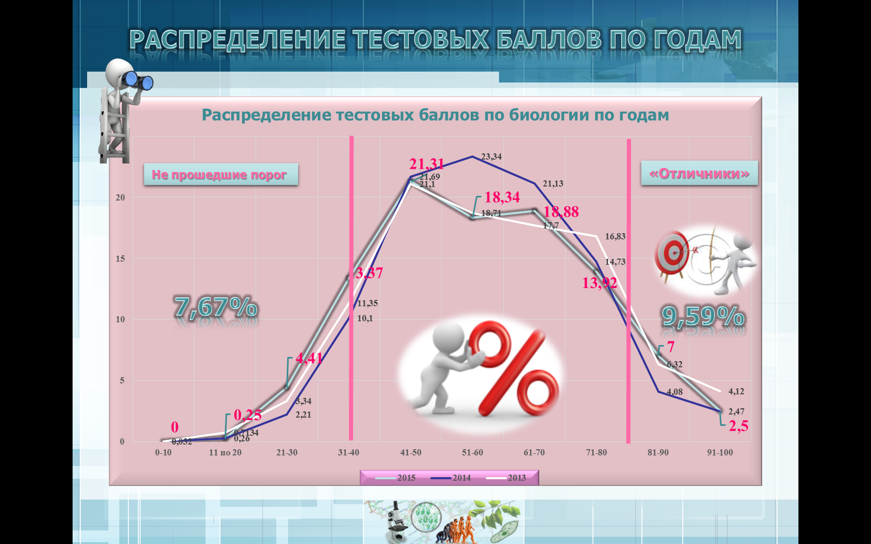
Так, показатели по 1 части работы представлены на рисунках, как целом, так и по категориям выпускников.
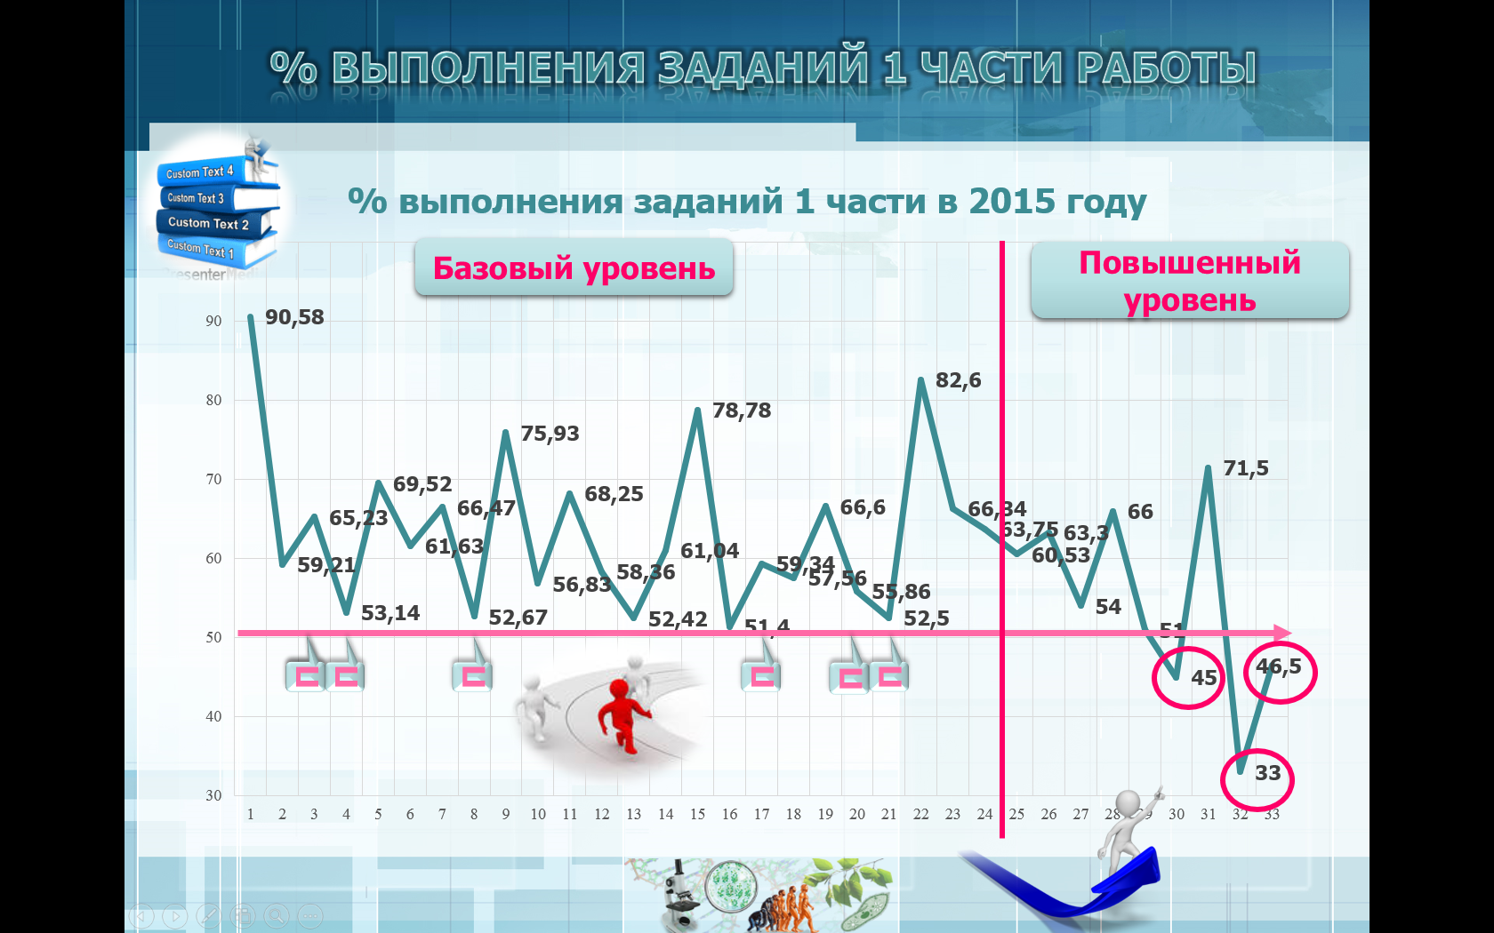
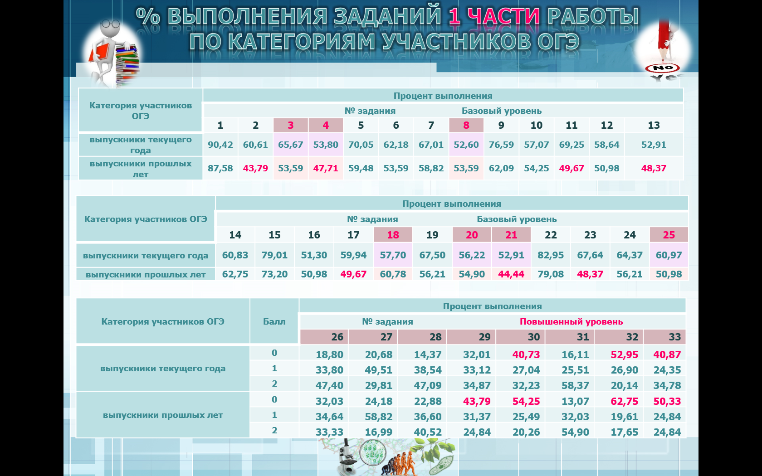

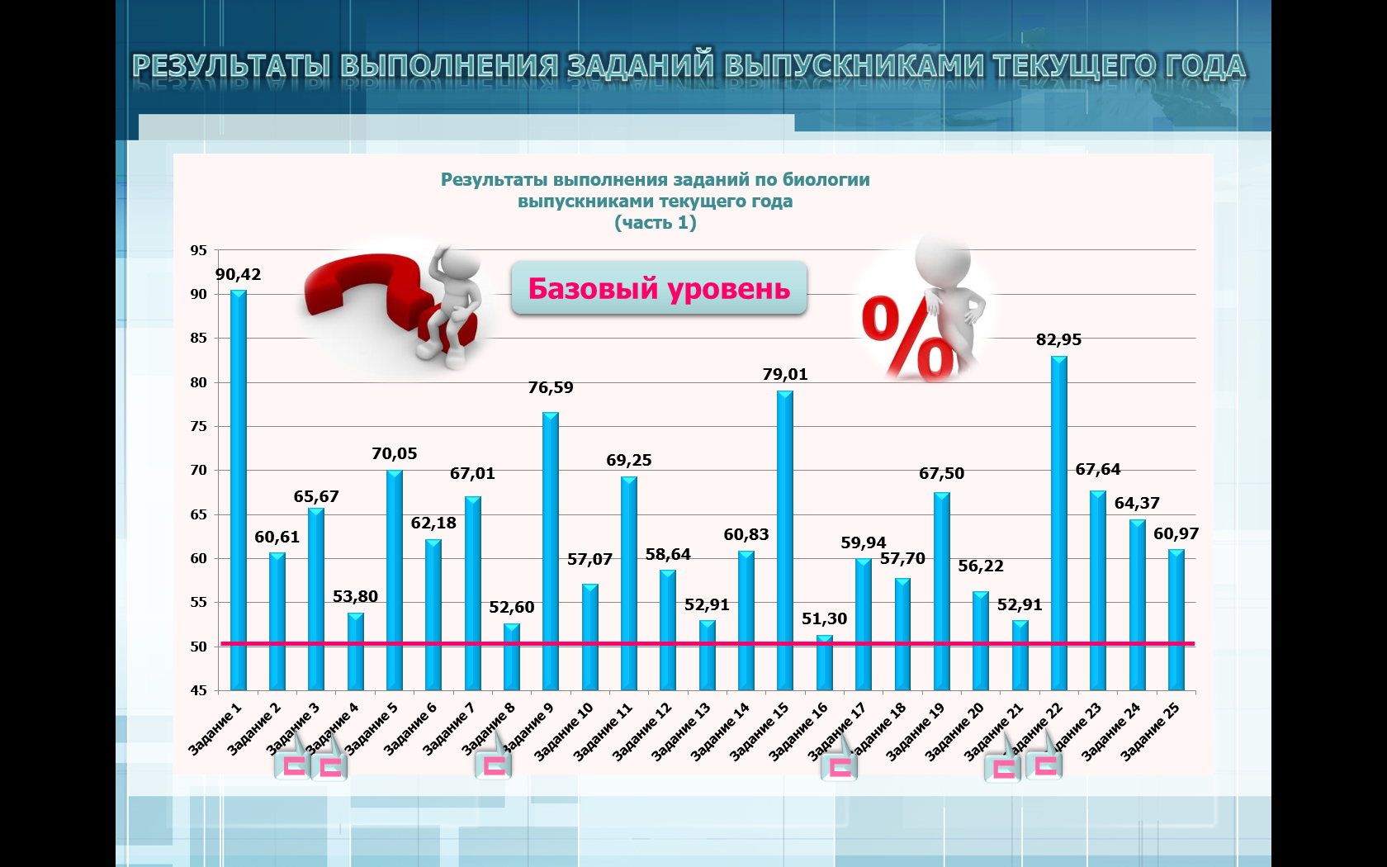

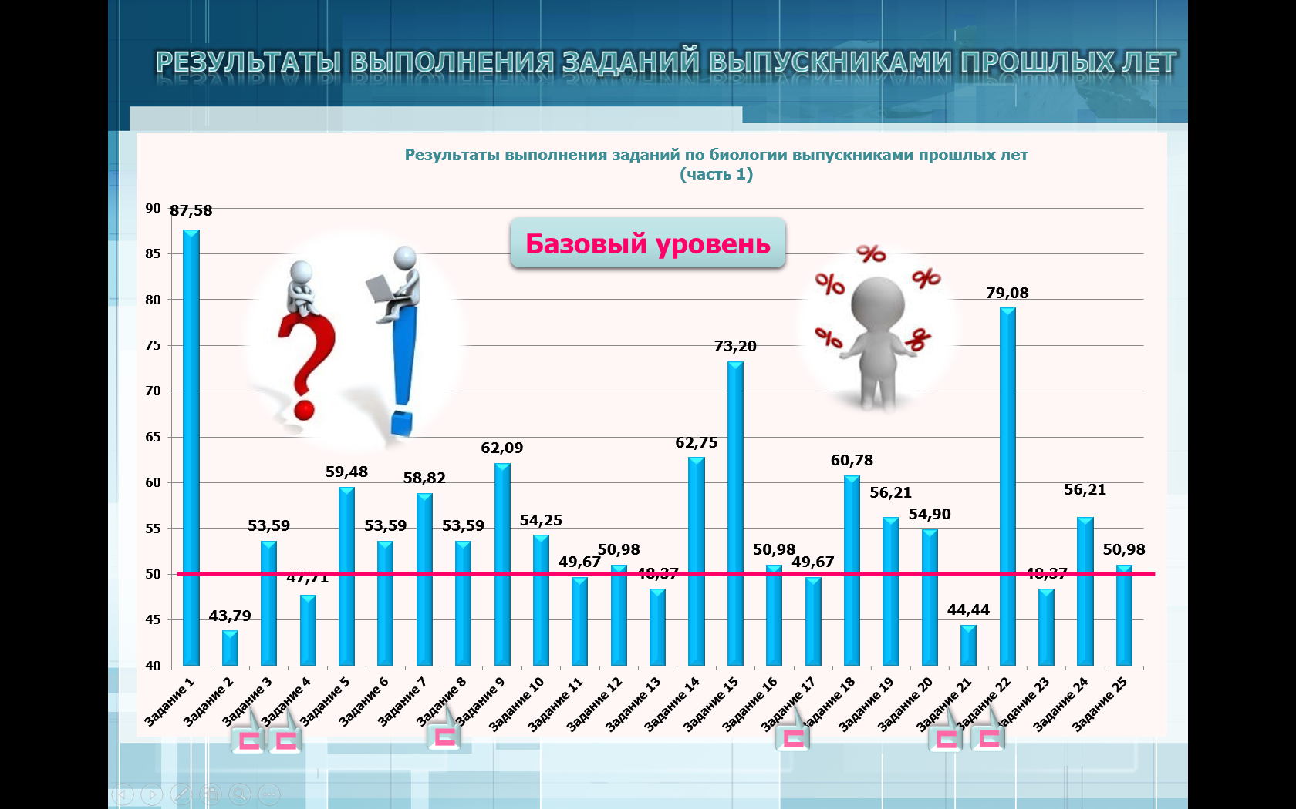
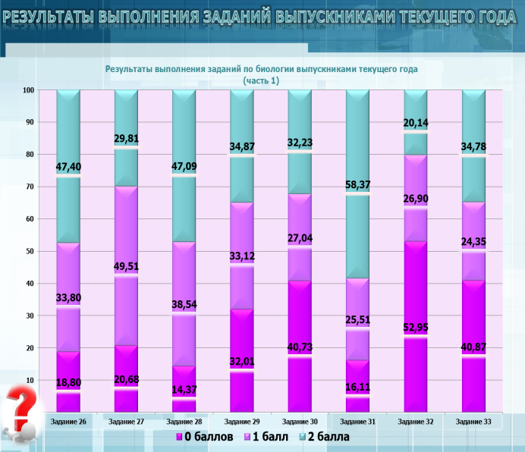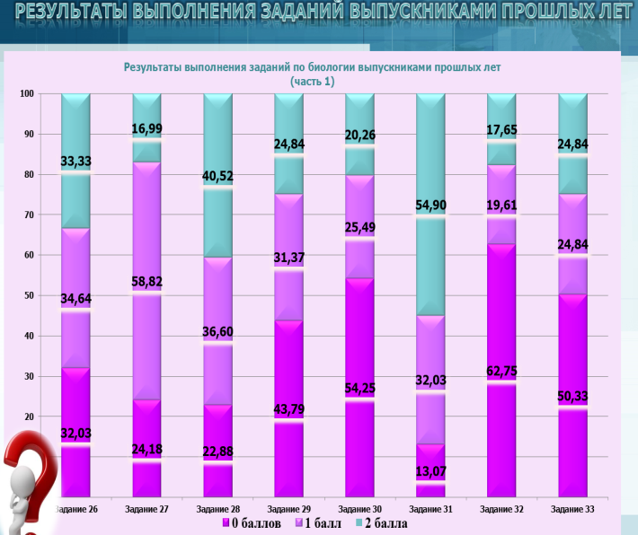
Далее на рисунках представлены результаты по второй части работы
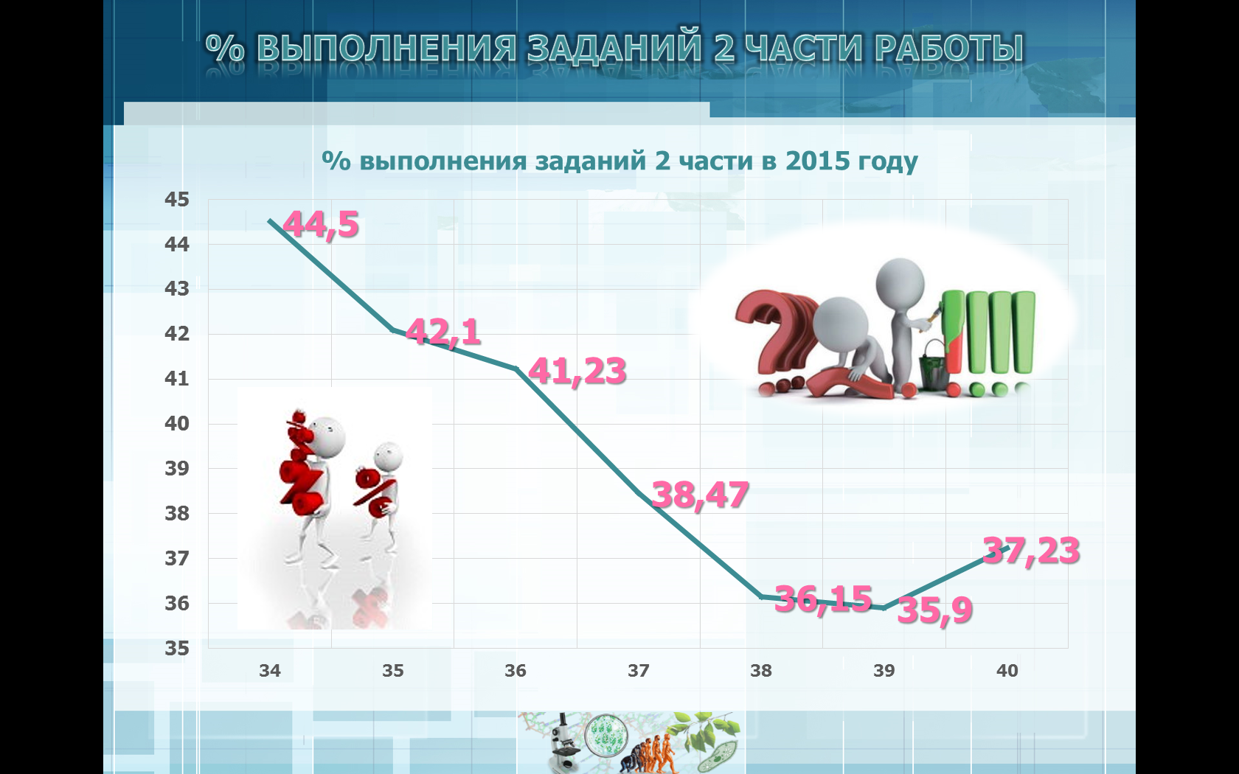
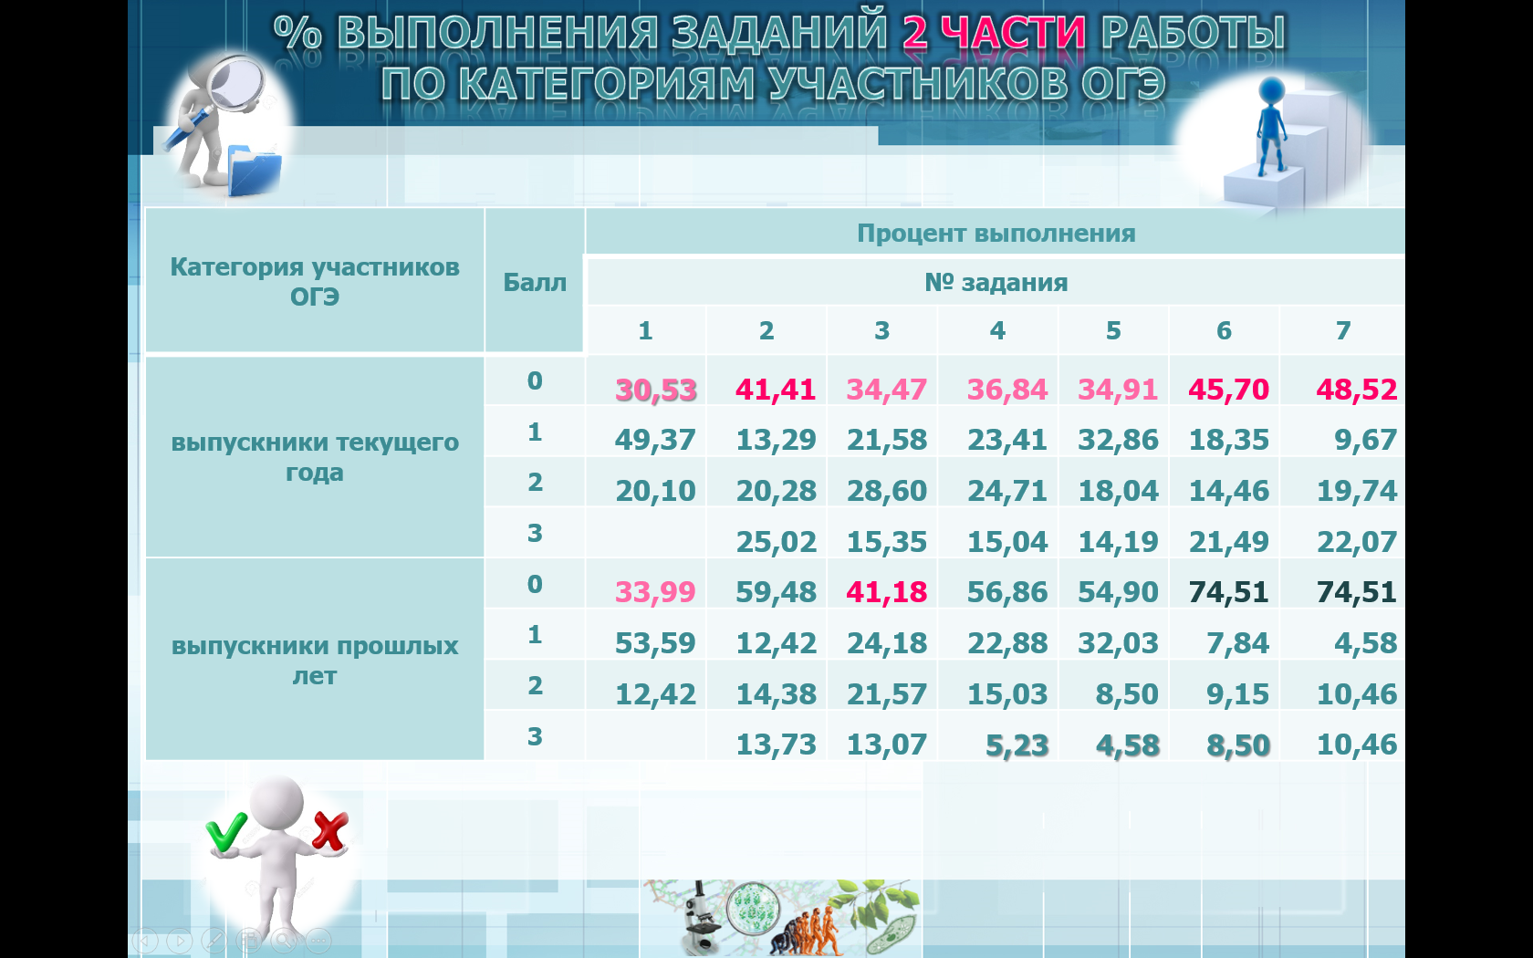
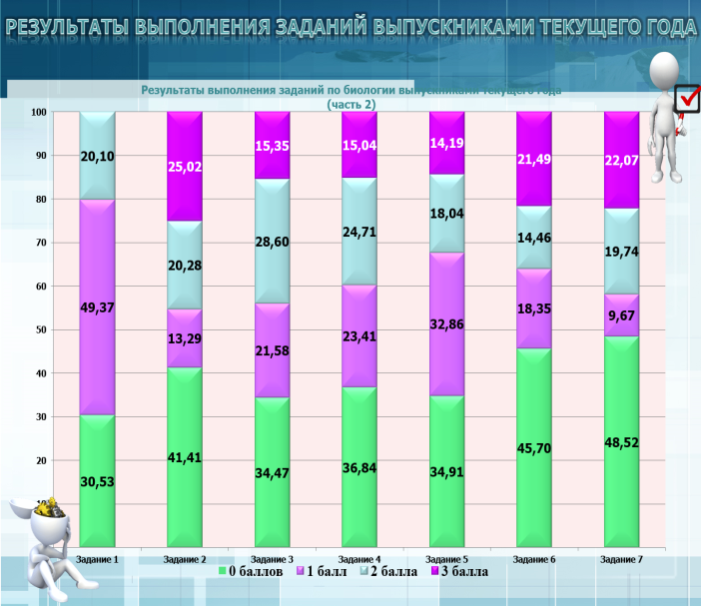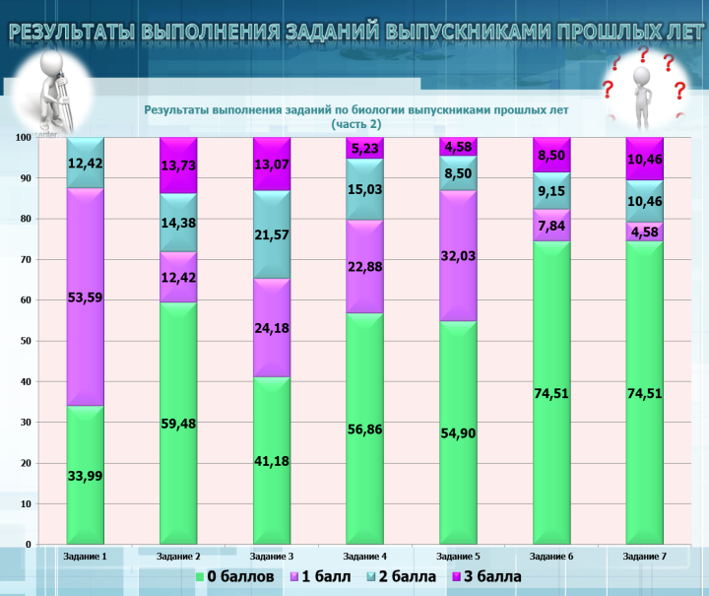
Максимальные показатели выполнения заданий по биологии в 2015 году
Таблица 2
Обозначение  задания в работе | Проверяемые элементы содержания | Проверяемые умения | Уровень сложности задания | Средний процент  выполнения по региону  по макс. баллу
 |  |  |  | ВТГ | ВПЛ
1 | Биология как наука. Методы познания живой природы. Основные уровни организации живой природы | Уметь объяснять  роль биологических теорий, законов, принципов, гипотез в формировании  современной естественнонаучной картины мира  уметь выявлять  отличительные признаки отдельных организмов | Б | 90,42 | 87,58
9 | Классификация организмов. Вирусы.  Бактерии. Грибы. Лишайники.  Особенности строения и  жизнедеятельности, роль в природе и жизни человека | Знать и понимать строение и признаки биологических объектов  Уметь распознавать и описывать биологические объекты по их изображению  Уметь определять  принадлежность биологических объектов к определенной систематической группе (классификация) | Б | 76,59 | 62,09
15 | Человек. Органы, системы органов:  пищеварения, дыхания,  кровообращения, лимфообращения | Знать и понимать:  строение и признаки биологических объектов вирусов, одноклеточных и многоклеточных организмов царств живой природы (растений, животных, грибов и бактерий), человека  сущность биологических процессов и явлений  обмен веществ и превращения энергии в клетке и организме, фотосинтез,  пластический и энергетический обмен, питание, дыхание, брожение,  хемосинтез, выделение, транспорт веществ, раздражимость, рост  особенности организма человека, его строения, жизнедеятельности,  высшей нервной деятельности и поведения  Уметь распознавать и описывать  биологические объекты по их изображению | Б | 79,01 | 73,2
22 | Экологические факторы.  Взаимоотношения организмов в  природе. | Уметь распознавать и описывать  клетки растений и животных  Уметь выявлять  абиотические и биотические компоненты экосистем, взаимосвязи  организмов в экосистеме, антропогенные изменения в экосистемах | Б | 82,95 | 79,08
26 | Обобщение и применение знаний о  клеточно-организменном уровнеорганизации жизни. Задания с множественным выбором ответов | Уметь распознавать и описывать  особей вида по морфологическому критерию  Уметь выявлять  отличительные признаки отдельных организмов  Уметь сравнивать (и делать выводы на основе сравнения)  биологические объекты (клетки, ткани, органы и системы органов, организмы растений, животных, грибов и бактерий, экосистемы и  агроэкосистемы)  митоз и мейоз; бесполое и половое размножение; оплодотворение у  растений и животных; внешнее и внутреннее оплодотворение | П  Ср. 66,3 | 47,4 | 33,33
28 | Обобщение и применение знаний о  надорганизменных системах и эволюции органического мира.  Задания с множественным выбором ответов | Уметь объяснять  единство живой и неживой природы, родство, общность происхождения живых организмов, эволюцию растений и животных, используя  биологические теории, законы и правила взаимосвязи организмов, человека и окружающей среды; причины устойчивости, саморегуляции, саморазвития и смены экосистем;  необходимость сохранения многообразия видов, защиты окружающей среды  причины эволюции видов, человека, биосферы, единства человеческих рас  Уметь устанавливать взаимосвязи  движущих сил эволюции; путей и направлений эволюции  Уметь выявлять  абиотические и биотические компоненты экосистем, взаимосвязи  организмов в экосистеме, антропогенные изменения в экосистемах  Уметь сравнивать (и делать выводы на основе сравнения)  процессы и явления (обмен веществ у растений, животных, человека, пластический и энергетический обмен; фотосинтез и хемосинтез)  формы естественного отбора; искусственный и естественный отбор; способы видообразования; макро- и микроэволюцию; пути и направления эволюции  Уметь анализировать  различные гипотезы сущности жизни, происхождения жизни, разных групп  организмов и человека, человеческих рас, эволюцию организмов  состояние окружающей среды; влияние факторов риска на здоровье  человека; последствия деятельности человека в экосистемах, глобальные  антропогенные изменения в биосфере | П  Ср. 66 | 47,09 | 40,52
31 | Сопоставление особенностей строения  и функционирования организма  человека | Уметь объяснять  взаимосвязи организмов, человека и окружающей среды; причины устойчивости, саморегуляции, саморазвития и смены экосистем; необходимость сохранения многообразия видов, защиты окружающей среды  причины эволюции видов, человека, биосферы, единства человеческих рас  зависимость здоровья человека от состояния окружающей среды; проявление наследственных заболеваний, иммунитета у человека; роль  гормонов и витаминов в организме  Знать и понимать  особенности организма человека, его строения, жизнедеятельности,  высшей нервной деятельности и поведения | П  Ср. 71,5 | 58,37 | 54,9
35 | Задание с изображением  биологического объекта (рисунок,  схема, график и др.) | Уметь: устанавливать взаимосвязи,  распознавать и описывать, выявлять, сравнивать (и делать выводы на основе сравнения), определять  принадлежность биологических объектов к определенной систематической группе (классификация) | В  Ср. 42,1 | 25,02 | 13,73
40 | Решение задач по генетике на применение знаний в новой ситуации. | Уметь решать  задачи разной сложности по цитологии, генетике (составлять схемы скрещивания), экологии, эволюции | В  Ср. 37,23 | 22,07 | 10,46
(В таблице 2 представлены результаты с максимальными показателями по проверяемым элементам содержания и уровню подготовки участников итоговой аттестации. В анализе заданий повышенного и высокого уровня сложности представлены данные только по % выполнению заданий с максимальным количеством баллов. Обращает на себя внимание единая тенденция в выполнении заданий выпускниками разных периодов окончания ОО).
По минимальному количеству баллов и тенденциям выполнения заданий у ВТГ и ВПЛ значительно меньше. Так в заданиях с 21 по 25 это можно отметить только в №№ 4, 13 и 21. В остальных случаях у ВТГ – это еще дополнительно номера 8 и 16, а у ВПЛ – 2, 11, 18, 23.

Процент не справившихся с заданиями с № 1 по № 25 по категориям участников ЕГЭ по биологии
№ задания | ВТГ | ВПЛ | № задания | ВТГ | ВПЛ | № задания | ВТГ | ВПЛ
2. |  | 43,79 | 11. |  | 49,67 | 21. | 52,91 | 44,44
4. | 53,8 | 47,71 | 13. | 52,91 | 47,71 | 23. |  | 48,37
8. | 52,6 |  | 18. |  | 49,67
Хотя количество заданий с неуспешным их выполнением у ВПЛ больше, но цифровые показатели в среднем ниже на 10 %.

Минимальные показатели выполнения заданий по биологии в 2015 году
Таблица 3
Обозначение  задания в работе | Проверяемые элементы содержания | Проверяемые умения | Уровень сложности задания | Средний процент  выполнения по региону  по мин. баллу
 |  |  |  | ВТГ | ВПЛ
4 | Жизненный цикл клетки. Хромосомный набор клетки. Деление клеток. | Знать и понимать: строение и признаки биологических объектов генов, хромосом, гамет  сущность биологических процессов и явлений митоз, мейоз, развитие гамет у цветковых растений и позвоночных животных  современную биологическую терминологию и символику по цитологии, генетике, селекции, биотехнологии, онтогенезу, систематике, экологии, эволюции | П | 53,8 | 47,71
13 | Хордовые животные. Основные классы, их характеристика. | Знать и понимать строение и признаки биологических объектов:  вирусов, одноклеточных и многоклеточных организмов царств живой природы (растений, животных, грибов и бактерий), человека  Уметь распознавать и описывать:  биологические объекты по их изображению  Уметь определять:  принадлежность биологических объектов к определенной систематической группе (классификация) | Б | 52,91 | 47,71
21 | Макроэволюция. Доказательства эволюции. Направления и пути эволюции. Происхождение человека. | Знать и понимать:  основные положения биологических теорий (клеточная; хромосомная; синтетическая теория эволюции, антропогенеза  основные положения учений (о путях и направлениях эволюции; Н.И. Вавилова о центрах многообразия и происхождения культурных растений; В.И. Вернадского о биосфере)  сущность гипотез (чистоты гамет, происхождения жизни, происхождения человека)  Уметь объяснять:  единство живой и неживой природы, родство, общность происхождения живых организмов, эволюцию растений и животных, используя биологические теории, законы и правила  причины эволюции видов, человека, биосферы, единства человеческих рас  место и роль человека в природе; родство человека с млекопитающими животными, роль различных организмов в жизни человека  Знать и понимать:  сущность биологических процессов и явлений действие движущего и стабилизирующего отбора, географическое и экологическое видообразование, влияние элементарных факторов эволюции на генофонд популяции, формирование приспособленности к среде обитания  уметь выявлять: приспособления у организмов к среде обитания, ароморфозы и идиоадаптации у растений и животных | Б | 52,91 | 44,44
В вариантах заданий с 26 по 40, их номера совпадают в большей мере. Это -30,32 и 33 из повышенного статуса и 35, 39 и 40 – Высокого уровня сложности.
Обозначение  задания в работе | Проверяемые элементы содержания | Проверяемые умения | Уровень сложности задания | Средний процент  выполнения по региону  по мин. баллу
 |  |  |  | ВТГ | ВПЛ
30. | Сопоставление особенностей строения и функционирования организмов разных царств. | Уметь сравнивать (и делать выводы на основе сравнения):  биологические объекты (клетки, ткани, органы и системы органов, организмы растений, животных, грибов и бактерий, экосистемы и агроэкосистемы)  Уметь определять:  принадлежность биологических объектов к определенной систематической группе (классификация) | П | 40,73 | 54,25
32. | Сопоставление биологических объектов, процессов, явлений, проявляющихся на популяционновидовом и экосистемном уровне. | Уметь сравнивать (и делать выводы на основе сравнения):  биологические объекты (клетки, ткани, органы и системы органов, организмы растений, животных, грибов и бактерий, экосистемы и агроэкосистемы)  процессы и явления (обмен веществ у растений, животных, человека, пластический и энергетический обмен; фотосинтез и хемосинтез) | П | 52,95 | 62,75
33. | Установление последовательности биологических процессов | Уметь объяснять:  роль биологических теорий, законов, принципов, гипотез в формировании современной естественнонаучной картины мира  единство живой и неживой природы, родство, общность происхождения живых организмов, эволюцию растений и животных, используя биологические теории, законы и правила  Уметь составлять схемы:  переноса веществ и энергии в экосистемах (цепи питания, пищевые сети)  Уметь сравнивать (и делать выводы на основе сравнения):  биологические объекты (клетки, ткани, органы и системы органов, организмы растений, животных, грибов и бактерий, экосистемы и агроэкосистемы)  формы естественного отбора; искусственный и естественный отбор; способы видообразования; макро- и микроэволюцию; пути и направления эволюции | П | 40,87 | 50,33
В данном блоке работы уже менее успешными в выполнении заданий будут ВПЛ.
Во второй части работы почти все задания (за исключением 1и 5) ВПЛ имеют очень большой процент выполнения заданий на 0 баллов. Естественно, наименее удачными (до 74,51 % не справившихся с №№ 39 и 40, где необходимо решить биологические задачи. У ВТГ – это также №№ 39 и 40, но с % 45,7 и 48,52 соответственно, а также в задании 35 - 41,41%.
Наиболее успешным блоком, с позиции компетентностного подхода, являются базовые компоненты знаниевых компетенций по предмету. Там, где вопросы по названным разделам оказываются на повышенном и высоком уровне сложности, у части участников ОГЭ, это вызывает особые сложности и проблемы, и их выполнение не превышает 40%. Определенные затруднения проявились в заданиях на сравнительный анализ биологических систем и процессов жизнедеятельности, сопоставление объектов и их характеристик, выстраивание последовательности. Участникам итоговой аттестации с трудом выполняют задания из метапредметной компетентной группы по причине не только плохо сформированных умений и навыков, но зачастую и из-за недостаточного объема знаний по предмету. Работа с рисунком, поиск биологических ошибок, понимание процессов и явлений и их описание относится к категории компетенции на высоком уровне знаний. По этой причине их выполнение вызывает трудности у значительной части участников ОГЭ. Самым сложным блоком компетентностной группы стали задания по применению предметных знаний при решении задач. Они отличаются предметной сложностью, требуют применения метепредметных компетенций и межпредметных связей. Именно эти задания традиционно по биологии выполняются слабо. Разброс баллов от 0 до 3. Если ученик овладел этой компетенцией, то он получает максимальный балл, если нет, то 0. Чаще всего, при выполнении этой группы заданий, промежуточное оценивание в 1 и 2 балла имеет более низкий процент, чем его максимальный вариант.
ОГЭ по биологии - это профильный экзамен, и многие обучающиеся дополнительно занимаются на подготовительных курсах и спецкурсах при подготовке к нему. В Нижегородской области существует система мониторинговых исследований о состоянии преподавания общеобразовательных предметов, которая положительно влияет на уровень преподавания предмета, стимулируя постоянный процесс освоения предметной информации. У педагогов области сложилась определенная система работы по подготовке выпускников к данному виду итоговой аттестации: система спецкурсов, индивидуально-групповых занятий, не считая профильной подготовки обучающихся в ОО. Тестовый контроль знаний проводился и проводится в ходе аккредитации образовательного учреждения, а также, при плановых мониторинговых исследованиях по предметам по области в целом. Появилась возможность работать с открытым сегментом ОГЭ как в ходе урочной, так и внеурочной деятельности, самостоятельной подготовке к аттестационным процедурам. В рамках курсовых мероприятий с педагогами разбираются типы заданий, традиционно вызывающие затруднения как у учительского корпуса, так и у обучающихся. Систематическая работа с информационными блоками и заданиями разного уровня сложности дает возможность уменьшить степень затруднений педагогов и обучающихся при подготовке к итоговой аттестации в форме единого государственного экзамена. Особое место в стабильных результатах играет проведение государственной аттестации выпускников 9 класса в форме приближенной к формату ОГЭ в 11 классе.
В 2015 году средний балл в РФ составил 53,63%. Усвоение биологической информации на территории Нижегородского края можно определить на уровне 57,03 %. Данный результат можно считать удовлетворительным.
5. Сравнение результатов ЕГЭ по биологии за 6 лет
«Среднестатистические данные за 5 года ЕГЭ по биологии»
Таблица 10
Параметры для сравнения | 2010 г. | 2011 г. | 2012 г. | 2013 г. | 2014 г. | 2015 г.
Общее число участников | 3739 | 3112 | 3190 | 3087 | 2720 | 2387
Число выпускников текущего года | 3101 | 2525 | 2764 | 2759 |  | 2234
Средний балл всех участников | 54,83 | 53,49 | 54,14 | 58,64 | 57,94 | 57,03
Средний балл выпускников текущего года | 55,89 | 54,46 | 55,01 | 59,83 | 58,4 | 57,57
% всех участников, не преодолевших минимальный барьер | 5,05%  (191 чел.) | 6,52%  (203 чел.) | 6,72%  (216 чел.) | 6,32%  (194 чел.) | 4,41 %  (118 чел.) | 7,66
% выпускников текущего года не преодолевших минимальный барьер | 4,06 | 5,58 | 5,64 | 5,26 |  | 6,49
Число участников, получивших 100 баллов | 2 | 0 | 0 | 9 | 3 | 1
Из таблицы 10 видна общая динамика изменений показателей по разным параметрам за 6 лет. Особенностью результатов ЕГЭ по биологии в Нижегородской области следует отметить значительное совпадение со средне статистическими данными по России. Общее количество участников итоговой аттестации по биологии несколько снижено. Это объясняется снижением общего количества участников ЕГЭ по всем предметам (демографическими тенденциями в целом). Но, несмотря на это, общее количество выпускников текущего года, вышедших на аттестацию приближается к цифре 2800. Не учитывая результаты 2013 года, обращает на себя внимание, что имеется некоторая тенденция к уменьшению количества участников аттестационной процедуры, не прошедших порог. (6,86%, 7,01%, 6,32%, 4,41%) в сравнении с РФ 8%, 8,2%, 7,1% в 2011, 2012, 2013, 2014 годах). Цифровые показатели по группе, превысивших порог выше 80%, имеет положительную динамику и приближается к Российским показателям. Количества сто балльников увеличивается, в 2014 году составило 3 человека и понижается до 1 в 2015 году, при том, что в резерве остаются 3 человека, которые не добрали по 1 баллу до 100-бального результата.. Средний балл (без учета 2013 года) на территории области вырос на 3,39% в 2014 году и примерно, на этом же уровне в 2015 (57,03), что подтверждает более серьезный подход к решению участвовать в процедуре и более серьезную подготовку аттестующихся. В РФ возросло число участников, не преодолевших минимальную границу (с 8,84% в 2014 г. до 15% в 2015 г.). В то время как, в НО эти показатели составили 4,41% и 7,66% соответственно. Представленные данные говорят об определенной положительной динамике результатов в ситуации изменения формата работы в сторону ее усложнения.
Из анализа динамики участников ЕГЭ по биологии видна тенденция в уменьшении их количества, так и % соотношения от общего числа участников экзамена в Субъекте Федерации. Так, общее количество, принимавших участие в итоговой аттестации уменьшилось с 3174 до 2718 и до 2387 чел. В 2015 году, что в целом за три года составило 0,85%. Среди участников текущего года среди участников ЕГЭ, выпускники средних общеобразовательных школ составляют 80,1%, лицеев – 12,86% и 0,63% выпускники вечерних школ.
6. Соотношение показателей 10% «Лучших» и 10% «худших» школ в Нижегородской области по Биологии
В таблице 11 и рисунке 7 представлены показатели по соотношению данных «лучших» и худших» школ. Из них видно (не учитывая данные 2013 года), что средние показатели % у «лучших» школ варьирует от 72 до 76% - с некоторыми незначительными перепадами по годам. По сравнению с 2012 годом отмечается некоторое снижение баллов (на 0,8%) , что практически соответствует его показателям. В то время как, результаты средних показателей «худших» школ имеют тенденцию к росту, и если они приближались к цифре 30%, то в 2014 году – это 39,56%. Прироцение в сравнении с 2012 годом составляет 11%. Показатели 2015 года показывают повышение результатов выполнения экзаменационной работы в школах с лучшими показателями на 3,71%, что достигает 78,6%.
Таблица11
ГОДА | 2009 | 2010 | 2011 | 2012 | 2013 | 2014 | 2015
лучшие | 68,97 | 72,45 | 79,15 | 75,74 | 78,71 | 74,89 | 78,60
худшие | 30,88 | 32,46 | 30,37 | 28,49 | 38,22 | 39,56 | 36,9
Соотношение показателей | 2,000457 | 1,891556 | 2,008217 | 2.117677 | 2,059311 | 1,89307 | 2,13

«Соотношение средних процентов у 10% лучших и 10% худших школ»
Рисунок 7

Представленные выше материалы по соотношению средних показателей «лучших» и «худших» школ соотносятся с коэффициентом «дорожной карты» (рис.8 и рис.9). «Дорожная карта» предполагает сравнение показателей между территориальными коэффициентами и предполагаемыми результатами в РФ. Сравнительный анализ данных показывает, что по биологии он в последние 5 лет находится в интервале 2.
Показатели полученные в 2014 году больше соотносятся (приближается) с 2013 годом. Для снижения этого показателя необходимо продолжить работу с школами из «худшей» группы. Показатели 2015 года выбиваются из общей логики из-за изменения формата экзаменационной работы и раздвигается соотношение «лучших» и «худших» групп при положительной тенденции изменений и среди школ с «худшими» показателями, где данные за последние три года не опускаются ниже порога.
«Дорожная карта» в соотношении результатов ЕГЭ в разные года.
Отношение среднего балла ЕГЭ (в расчете на 1 предмет) в 10 процентах школ с лучшими результатами ЕГЭ экзамена к среднему баллу ЕГЭ экзамена (в расчете на 1 предмет) в 10 процентах школ с худшими результатами ЕГЭ
Рисунок 8
Идея дорожной карты, что улучшатся результаты выпускников школ, в первую очередь тех, выпускники которых показывают низкие результаты единого государственного экзамена. Рисунок 9
«Соотношение коэффициента средних показателей с «дорожной картой»

Так, рассматривая итоги Единого Государственного экзамена с позиции не успешности образовательных учреждений, обращает на себя внимание, что частота встречаемости школ с «низкими» показателями отмечается в Борском, Автозаводском, Ленинском, г. Дзержинске. Это объясняется и большим количеством ОО, где в ОО выпускники выходят на итоговую аттестацию.

Итоги 2015 года представлены ниже.
Количество участников при соответствующей разбаловке вторичного балла Таблица 12
Кол-во  баллов | Кол-во  участников | Кол-во  баллов | Кол-во  участников | Кол-во  баллов | Кол-во  участников
14 | 1 | 25 | 16 | 34 | 42
18 | 5 | 27 | 25 | Всего | 183
21 | 13 | 30 | 36
23 | 14 | 32 | 33
Всего в Нижегородской области в 2015 году не прошедших порог оказалось 183
человека. Среди них весомая доля тех, кому не хватило 1-2х - первичных баллов для
получения сертификата об участии в ОГЭ по биологии (75 человек). Проходной –
пограничный балл имеют в этом году - 50 человек.
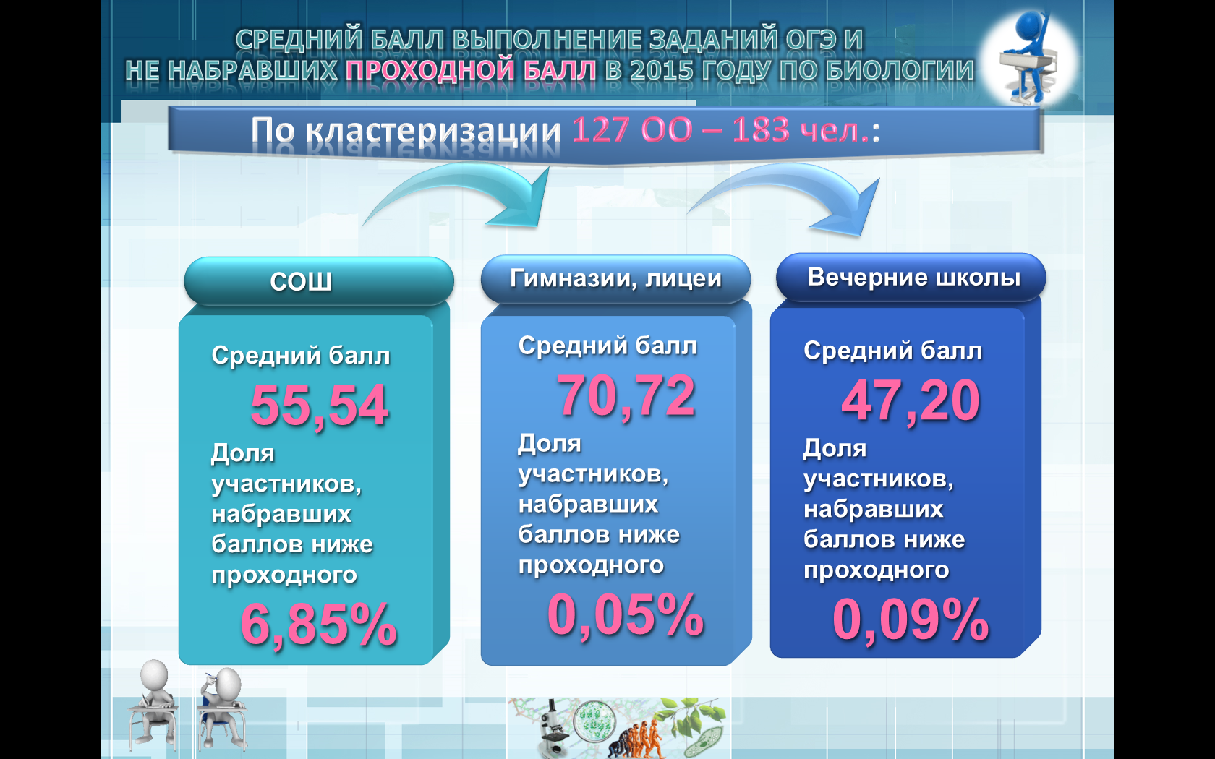
Участники ОГЭ не прошедшие порог в разных категориях ОО:
Общеобразовательные школы
Таблица 13
№ п/п | тип ОО | кол-во
1 | Выпускники прошлых лет Ленинского района г. Н.Новгорода | 7
2 | Муниципальное бюджетное образовательное учреждение средняя общеобразовательная школа №11 г. Бор | 6
3 | муниципальное бюджетное образовательное учреждение «Средняя общеобразовательная школа № 17» г.Дзержинск | 5
4 | Муниципальное бюджетное образовательное учреждение средняя общеобразовательная школа №124 Автозаводского района | 4
5 | 10 Образовательных организаций по | по 3
6 | 20 Образовательных организаций по | по 2
7 | 74 Образовательных организаций по | по 1
8 | Техникум | 1
 |  | 183 чел.
За последние три года, количество участников итоговой аттестации по биологии, не преодолевших минимальные границы меняется соответствующим образом: с показателей 6,4% (207 чел.) в 2013 году идет снижение до 4,5% (127 чел.) в 2014 г. и увеличение их % до 7,67 (183 чел.) в 2015 г. Последние данные складываются из результатов выпускников текущего года - 6,49% и прошлых лет – 1,17% (28 чел.), что определяется соотношением количественных показателей участников экзамена: выпускников текущего года - 2234 чел. (93,59%) и выпускников прошлых лет - 153 чел. (6,41%).
Данные таблицы 13 показывают, что принадлежность ОО к тому или иному статусу (повышенного или профильного уровня) не гарантирует от неудач выпускников при участии в ЕГЭ. Определяющую роль в получении соответствующих низких результатов играет отсутствие подготовки обучающихся к сдаче экзамена, слабая мотивированность на получение высоких результатов. Чаще всего это те, кто поступает в образовательные учреждения, где необходимо показать сертификат об участии в экзаменационной процедуре с превышением порога на 2-4 балла (это система подготовки спортсменов и т.д.).
Присутствие школ в списке с низким уровнем показателей объясняется рядом причин. Среди них еще может быть малая выборка школьников, которые в данный год вышли на участие в итоговой аттестации. Например, один ученик, если он сдал экзамен неуспешно. Мотивация сдающих на получение результатов экзамена различна. Есть обучающиеся, решившие поступать в образовательные учреждения высшей школы, где необходимо получить только документ об участии в процедуре. Это понижает интерес к подготовке к процедуре итоговой аттестации, выход на аттестации по принципу «авось». К причинам низких результатов следует отнести и недостаточную работу администрации школ и классных руководителей, которые приглашают к участию в процедуре учеников «заведомо» не готовых к экзамену. Основная масса образовательных учреждений, имеющих низкие результаты имеют статус ОО, где подготовка по предмету ведется на базовом уровне, а экзаменационные материалы предполагают профильный. Учителю, ведущему образовательную деятельность в классе с одно-часовой недельной нагрузкой на старшей ступени образования, подготовить учеников без дополнительных индивидуально-групповых занятий со школьниками, не предоставляется возможным. Часы факультативов и дополнительных занятий распределяются педагогам обязательных учебных предметов. В системе НиСПО, обучающиеся имеют еще меньшую возможность по подготовке, на содержание предмета отводится на 2 года обучения 50-51 час, а зачастую и 34 часа за 1 год.. Если образовательное учреждение с специализацией близкого профиля, то чаще всего, в учебном плане отводится профилирующему предмету, затрагивающему узкий раздел учебного курса.
Анализ показывает, что образовательные учреждения в списке 10% «лучших» школ области имеют определенную тенденцию к стабильности в результатах. Так, ряд ОО в нем присутствуют каждый год. Участники единого государственного экзамена 2015 года получили высокие баллы (от 81 до 100) в количестве 229 чел., что составило 9,59% - эти данные в 1,5 (1,489) раза превышает результаты 2014 года и несколько ниже (на 0,59%) показателей 2013 года. Полученные результаты говорят о серьезной подготовке участников аттестационной процедуры, которым необходимы высокие результаты для поступление в профильные ВУЗы, где предмет биологии является профилирующим, а также серьезной подготовкой в профильных образовательных учреждениях. Так, например, традиционно высокие результаты дает МБОУ лицей № 28 им. академика Б.Королева, ЦОД, МБОУ лицей № 8 г. Нижнего Новгорода, ОО г.Сарова, г.Дзержинска, г.Семенова, г.Лысково и некоторых районов Нижегородской области.
По биологии, в связи со спецификой предмета (большой объем информации) и критериальной базы КИМ открытой части экзаменационной работы, получить максимальное количество баллов достаточно проблематично. Так, в 2013 году - было 9 сто балльников, 2014 г. – 3, 2015 г. – 1. В 2015 году изменено шкалирование по предмету, и 4 участника экзамена получили по 99 баллов за работу, т.е. до максимума им не хватило всего лишь по 1 баллу и, эти экзаменуемые, являются хорошим резервом сто балльного выполнения работ.
В целом по категориям ОО по высоким показателям представлены ниже.
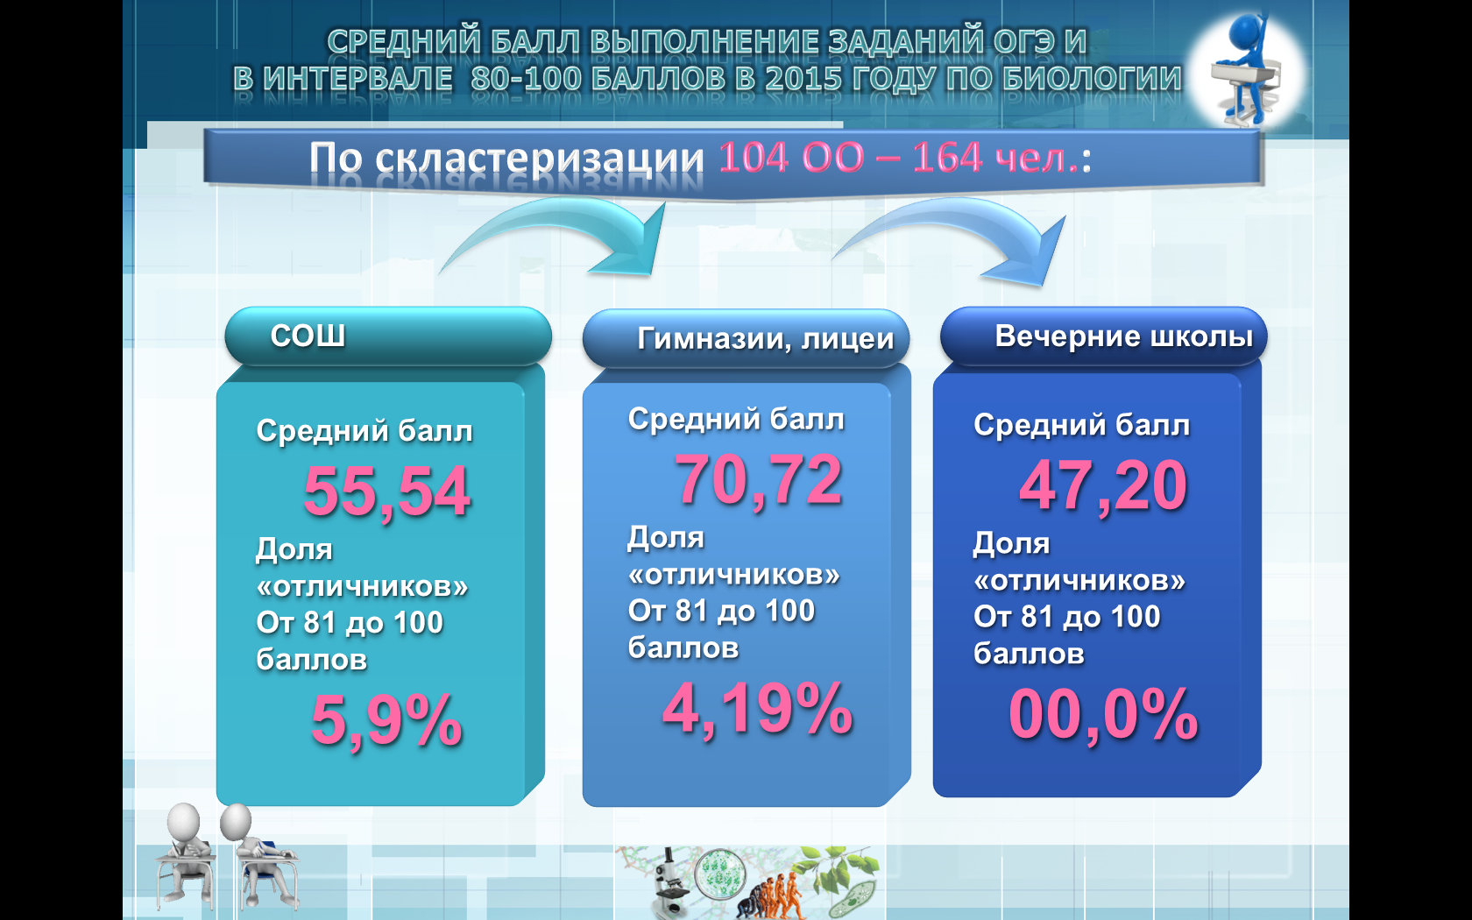
Так, общие данные в цифровом и процентном выражении по выполнению заданий экзаменационной работы в интервале от 80 о 100 баллов представлено на рис. ниже.
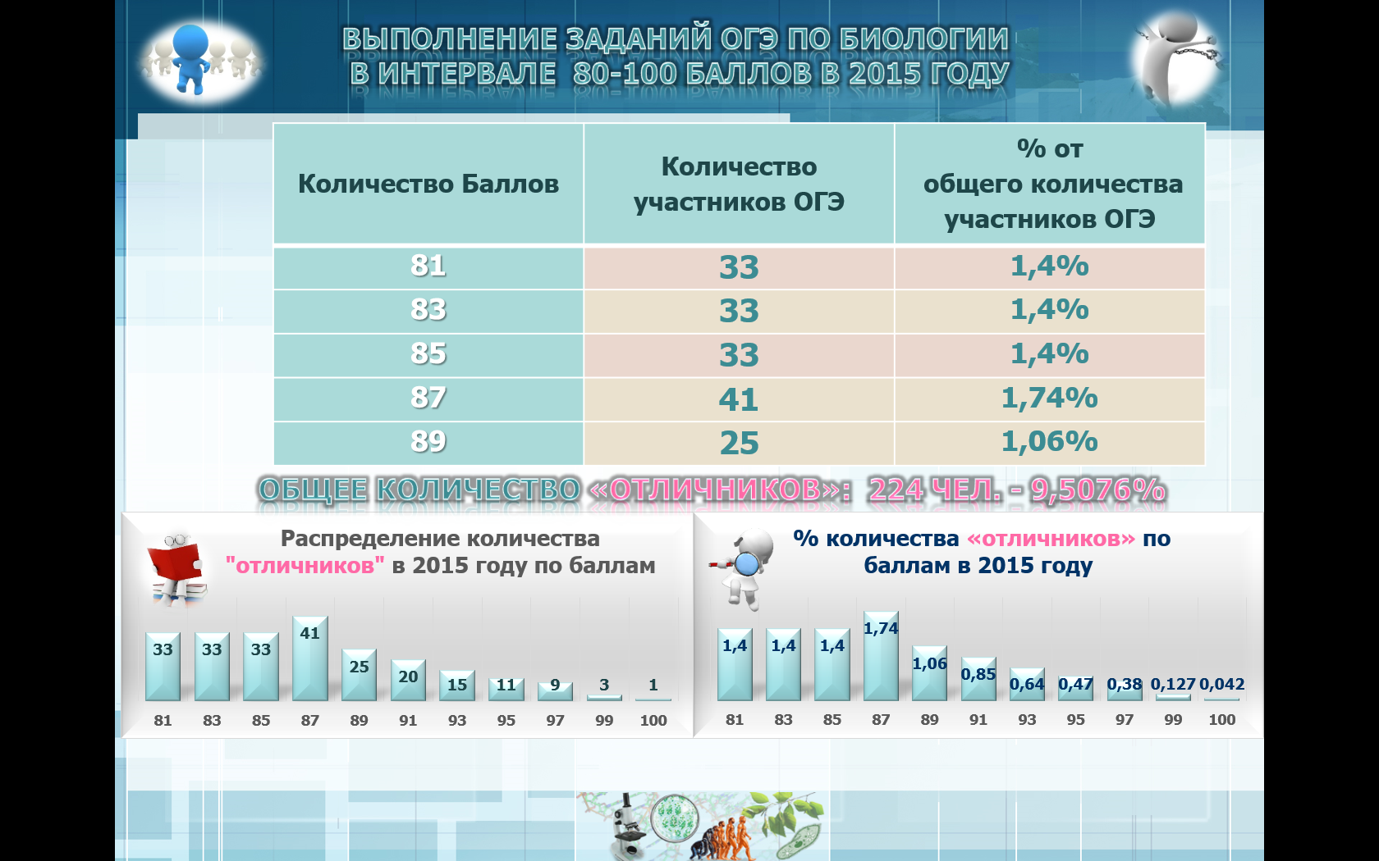
Данные по группам участников в интервалах от 80 до 90 и от 90 до 100 баллов имеются в таблицах 14 и 15.
ОО, давшие высокие результаты (от 80 до 90 баллов) в 2015 году – всего 164
Таблица 14
 | Категория | Кол-во
1 | Муниципальное бюджетное образовательное учреждение лицей №28 имени академика Б.А.Королёва Советского района | 9
2 | Муниципальное бюджетное образовательное учреждение лицей №8 Нижегородского района | 9
3 | Государственное бюджетное образовательное учреждение лицей-интернат "Центр одаренных детей« Сормовского района | 7
4 | муниципальное бюджетное образовательное учреждение лицей №1 г.Семенов | 5
5 | Муниципальное бюджетное образовательное учреждение средняя общеобразовательная школа № 70 с углубленным изучением отдельных предметов Московского района | 4
6 | муниципальное бюджетное образовательное учреждение "Средняя общеобразовательная школа №7 с углубленным изучением отдельных предметов» г.Дзержинск | 3
7 | муниципальное бюджетное образовательное учреждение «Гимназия № 38» г.Дзержинск | 3
8 | Муниципальное бюджетное образовательное учреждение "Средняя общеобразовательная школа № 12» г.Сарова | 3
9 | Муниципальное бюджетное образовательное учреждение Лицей № 165 имени 65-летия "ГАЗ« Автозаводского района | 3
10 | Муниципальное бюджетное образовательное учреждение Лицей № 40 | 3
11 | Муниципальное бюджетное образовательное учреждение лицей №38 Советского района | 3
12 | 18 Образовательных Организаций | По 2 чел
 | Всего | 164
Из таблицы 14 видно, что 29 образовательных учреждений дало 164 человека с высокими показателями по экзамену.
Более высокие показатели дали ОУ приведенные в таблице 16.
ОО, давшие высокие результаты (от 90 до 100 баллов) в 2015 году. Всего – 59
Таблица 15
 | Категория | Кол-во
1 | Муниципальное бюджетное образовательное учреждение лицей №28 имени академика Б.А.Королёва | 7
2 | Государственное бюджетное образовательное учреждение лицей-интернат "Центр одаренных детей" | 5
3 | Муниципальное бюджетное образовательное учреждение лицей №8 | 5
4 | Муниципальное бюджетное образовательное учреждение гимназия №13 | 2
5 | муниципальное бюджетное образовательное учреждение лицей №87 имени Л.И.Новиковой | 2
6 | Муниципальное бюджетное образовательное учреждение средняя общеобразовательная школа №6 г.Павлово | 2
7 | Муниципальное бюджетное образовательное учреждение "Средняя общеобразовательная школа № 39» г. Дзержинска | 2
8 | муниципальное бюджетное образовательное учреждение лицей №1 г.Семенова | 2
 | Всего | 59
Из таблиц 14-15 видно, что в список образовательных учреждений с «лучшими» показателями в 2015 году попали учреждения разного статуса и в них определенную долю занимают ОУ повышенного уровня или статуса.
Если средний балл в 2013 году составил 58,27, в 2014 57,79, то в 2015 он составил 57,03. Видна тенденция к некоторому понижению среднего балла по Нижегородской области. В первом случае это составляет 0,48 балла, а во втором 0,756 балла. Подобная ситуация объясняется не только высокими результатами 2013 года, но и некоторым изменением формата экзамена в 2015 году, когда произошло уменьшение количества заданий первой части, где необходимо было выполнить задания закрытого типа. Традиционно, сложнее для участников аттестационных процедур, являются задания открытого типа. В новом формате произошло увеличение заданий этой группы и если, ранее испытуемому необходимо было выполнить задание на поиск биологических ошибок или ответить на вопрос по предложенному рисунку, то в этом году каждый участник выполнял оба вида заданий. Оба названных задания требуют, кроме чисто биологических знаний, с одной стороны, хорошую зрительную память на биологические объекты и, с другой, умение использования предметной информации в поиске и исправлении предложенных ошибочных суждений. Чаще всего на второй тип задания участник ЕГЭ интуитивно отмечает ошибочные варианты предложений, но его знаний бывает недостаточно для исправления текстовой информации. К тому же, следует напомнить, что и общий уровень предлагаемой для испытания работы также повысился. Данная ситуация не могла не сказаться на общем уровне выполнения. ЕГЭ
Следует признать результаты единого государственного экзамена по биологии в Нижегородской области удовлетворительными, и имеющими тенденцию к увеличению числа участников с высокими и отличными результатами, если в ранние года пик баллов смещался больше к пороговым показателям, то сейчас идет более или менее равномерное распределение баллов в интервале от 36 до 80 баллов.

Выводы:
Наиболее успешными на территории Нижегородской области оказались задания:
- на знание методов познания живой природы и основные уровни организации;
- классификацию живых организмов, особенности их строения и жизнедеятельности, их роль в природе и жизни человека;
- Раздел Человек: Органы и системы органов человека, сопоставление особенностей его строения и функций;
- Экологические факторы. Взаимоотношения организмов в природе; Обобщение знаний о клеточно-организменном уровне жизни
- о надогранизменных системах и эволюции органического мира; задания на работу с изобразительной наглядностью и решение генетических задач.
В тоже время, дались с трудом из базовой части задания на:
- основные классы и характеристику Хордовых животных и
- Макроэволюционные процессы, доказательства эволюции, основные направления эволюции и происхождение человека.
Из группы заданий повышенного уровня сложными оказались задания на:
- жизненный цикл клетка, хромосомный набор, деление клетки;
- сопоставление особенностей строения и функционирования организмов разных групп и биологических процессов, явлений, проявляющихся на популяционном и экосистемном уровне; установление последовательности процессов.
Участники единого государственного экзамена по биологии если научились решать и оформлять биологические задачи, то чаще всего за их выполнение получают более высокий балл из критериальной базе.
По проверяемым умениям наиболее отработанными оказались:
Умения:
- объяснять роль биологических законов, теорий, принципов, гипотез, умение выявлять отличительные признаки отдельных организмов.;
- сравнивать (и делать выводы на основе сравнения) биологических объектов (клетки, ткани, органы и системы органов, организмы растений, животных, грибов и бактерий, экосистемы и агроэкосистемы); митоз и мейоз; бесполое и половое размножение; оплодотворение у растений и животных; внешнее и внутреннее оплодотворение
- распознавать и описывать биологические объекты по их изображению, особей вида по морфологическому критерию
- выявлять абиотические и биотические компоненты экосистем, взаимосвязи организмов в экосистеме, антропогенные изменения в экосистемах;
- сравнивать (и делать выводы на основе сравнения): биологические объекты (клетки, ткани, органы и системы органов, организмы растений, животных, грибов и бактерий, экосистемы и агроэкосистемы); митоз и мейоз; бесполое и половое размножение; оплодотворение у растений и животных; внешнее и внутреннее оплодотворение; процессы и явления (обмен веществ у растений, животных, человека, пластический и энергетический обмен; фотосинтез и хемосинтез); формы естественного отбора; искусственный и естественный отбор; способы видообразования; макро- и микроэволюцию; пути и направления эволюции
- анализировать: различные гипотезы сущности жизни, происхождения жизни, разных групп организмов и человека, человеческих рас, эволюцию организмов; состояние окружающей среды; влияние факторов риска на здоровье человека; последствия деятельности человека в экосистемах, глобальные антропогенные изменения в биосфере
- устанавливать взаимосвязи, распознавать и описывать, выявлять, сравнивать (и делать выводы на основе сравнения), определять принадлежность биологических объектов к определенной систематической группе (классификация)
Знание и понимание:
- строение и признаки биологических объектов: вирусов, одноклеточных и многоклеточных организмов царств живой природы (растений, животных, грибов и бактерий), человека
- сущность биологических процессов и явлений: обмен веществ и превращения энергии в клетке и организме, фотосинтез, пластический и энергетический обмен, питание, дыхание, брожение, хемосинтез, выделение, транспорт веществ, раздражимость, рост; особенности организма человека, его строения, жизнедеятельности, высшей нервной деятельности и поведения

Наиболее сложными на территории РФ стали задания на
Знание и понимание:
- строение и признаки биологических объектов генов, хромосом, гамет сущность биологических процессов и явлений митоз, мейоз, развитие гамет у цветковых растений и позвоночных животных;
- современную биологическую терминологию и символику по цитологии, генетике, селекции, биотехнологии, онтогенезу, систематике, экологии, эволюции;
- вирусов, одноклеточных и многоклеточных организмов царств живой природы (растений, животных, грибов и бактерий), человека
- основные положения биологических теорий (клеточная; хромосомная; синтетическая теория эволюции, антропогенеза
- основные положения учений (о путях и направлениях эволюции; Н.И. Вавилова о центрах многообразия и происхождения культурных растений; В.И. Вернадского о биосфере)
- сущность гипотез (чистоты гамет, происхождения жизни, происхождения человека)
- сущность биологических процессов и явлений действие движущего и стабилизирующего отбора, географическое и экологическое видообразование, влияние элементарных факторов эволюции на генофонд популяции, формирование приспособленности к среде обитания
Умения:
- распознавать и описывать: биологические объекты по их изображению
- определять: принадлежность биологических объектов к определенной систематической группе (классификация)
- объяснять: единство живой и неживой природы, родство, общность происхождения живых организмов, эволюцию растений и животных, используя биологические теории, законы и правила; причины эволюции видов, человека, биосферы, единства человеческих рас; место и роль человека в природе; родство человека с млекопитающими животными, роль различных организмов в жизни человека
- выявлять: приспособления у организмов к среде обитания, ароморфозы и идиоадаптации у растений и животных
- сравнивать (и делать выводы на основе сравнения): биологические объекты (клетки, ткани, органы и системы органов, организмы растений, животных, грибов и бактерий, экосистемы и агроэкосистемы); процессы и явления (обмен веществ у растений, животных, человека, пластический и энергетический обмен; фотосинтез и хемосинтез); формы естественного отбора; искусственный и естественный отбор; способы видообразования; макро- и микроэволюцию; пути и направления эволюции
- объяснять: роль биологических теорий, законов, принципов, гипотез в формировании современной естественнонаучной картины мира; единство живой и неживой природы, родство, общность происхождения живых организмов, эволюцию растений и животных, используя биологические теории, законы и правила
- составлять схемы: переноса веществ и энергии в экосистемах (цепи питания, пищевые сети)
- решать задачи разной сложности по цитологии, экологии, эволюции

Для достижения положительных результатов на экзамене следует:
- в учебном процессе увеличить долю самостоятельной деятельности учащихся, как на уроке, так и во внеурочной работе;
- акцентировать внимание на выполнение творческих, исследовательских заданий.
- обратить особое внимание на проблемы, обозначенные в данных рекомендациях выше
- использовать школьные учебники (базового или профильного уровня), рекомендованные Минобрнауки России, а также учебные пособия, справочную литературу, которые помогут успешно овладеть материалом.
- в учебном процессе обратить внимание на повторение и закрепление материала, который традиционно вызывает затруднения у выпускников.
- использовать региональный опыт по рассмотрению и изучению сложных тем курса биологии (// «Биология в школе» (2009-2010. № 1, 2011-2014. № 10).
- Методическую помощь предлагаемую на сайте ФИПИ: www.fipi.ru: кодификатор элементов содержания и требований к уровню подготовки выпускников, спецификация и демонстрационный вариант КИМ; открытый банк заданий ОГЭ; учебно-методические материалы для председателей и членов региональных предметных комиссий по проверке выполнения заданий с развернутым ответом экзаменационных работ ОГЭ; аналитические отчеты о результатах экзамена, методические рекомендации и методические письма прошлых лет.

7. Предложения по совершенствованию преподавания предмета в 2015-2016 учебном году в образовательных организациях региона.
Методические рекомендации.
Биология - это предмет по выбору, и многие обучающиеся дополнительно занимаются на подготовительных курсах и спецкурсах при подготовке к экзамену. В Нижегородской области существует система мониторинговых исследований о состоянии преподавания общеобразовательных предметов. У педагогов области сложилась определенная система работы по подготовке выпускников к данному виду итоговой аттестации. Тестовый контроль знаний проводился и проводится в ходе аккредитации образовательного учреждения, а также, при плановых мониторинговых исследованиях по предметам по области в целом. Такая система дала возможность уменьшить степень затруднений педагогов и обучающихся при подготовке к итоговой аттестации в форме единого государственного экзамена. Особое место в стабильных результатах играет проведение итоговой аттестации выпускников 9 класса в форме приближенной к формату экзамена в 11 классе.
При подготовке к экзамену следует ориентироваться на нормативные документы, размещенные на сайте ФИПИ: www.fipi.ru: кодификатор элементов содержания и требований к уровню подготовки выпускников общеобразовательных учреждений для ЕГЭ по биологии, спецификация КИМ для проведения в 2016 г. ЕГЭ по биологии, демонстрационный вариант КИМ ЕГЭ 2016 г. по биологии.
Для достижения положительных результатов на экзамене следует в учебном процессе увеличить долю самостоятельной деятельности учащихся, как на уроке, так и во внеурочной работе; акцентировать внимание на выполнение творческих, исследовательских заданий. Обратить особое внимание на проблемы, обозначенные в данных рекомендациях.
Для подготовки к ОГЭ в формате ЕГЭ по биологии необходимо обязательно использовать школьные учебники (базового или профильного уровня), рекомендованные Минобрнауки России, а также учебные пособия, справочную литературу, которые помогут успешно овладеть материалом. Вначале учащимся предлагается выучить соответствующий учебный материал, далее – самостоятельно выполнить предлагаемые в пособиях для подготовки к экзамену задания, сверить свои ответы с приведенными ответами в пособиях, выявить допущенные ошибки. Далее необходимо проанализировать ошибки и еще раз повторить слабо усвоенный материал.
Для достижения положительных результатов на экзамене следует в учебном процессе обратить внимание на повторение и закрепление материала, который традиционно вызывает затруднения у выпускников.
Помощь учителю при подготовке учащихся к ЕГЭ окажут статьи в журнале «Биология в школе» (2009-2010. № 1, 2011-2014. № 10).
Методическую помощь учителям и обучающимся при подготовке к ЕГЭ могут оказать материалы с сайта ФИПИ: www.fipi.ru:
– документы, определяющие структуру и содержание КИМ ЕГЭ 2015 г. и 2016 года (кодификатор элементов содержания и требований к уровню подготовки выпускников, спецификация и демонстрационный вариант КИМ);
– Открытый банк заданий ЕГЭ;
– учебно-методические материалы для председателей и членов региональных предметных комиссий по проверке выполнения заданий с развернутым ответом экзаменационных работ ЕГЭ;
– аналитические отчеты о результатах экзамена, методические рекомендации и методические письма прошлых лет.
Рекомендации по совершенствованию процесса преподавания предмета.
По результатам проведенного анализа и с целью получения более высоких результатов ОГЭ в формате ЕГЭ следует обратить внимание педагогов:
- на слабое усвоенные, указанных выше, тем курса биологии, и необходимости использования современных информационных технологий в преподавании предмета;
- на отработку тестовых заданий с выбором одного правильного ответа с помощью компьютерного тестирования (в настоящее время предлагается множество компьютерных тестовых пособий издательствами "Дрофа", "Мнемозина" "Вентана-Графф" и др.);
- на организацию самостоятельного поиска и освоения учебной информации школьниками по заданным вопросам, особенно сравнительного характера;
- отработку универсальных учебных действий в рамках предмета, особенно сравнительный анализ, выявление закономерностей, решение логических задач, составление алгоритмов при описании биологических систем и процессов;
- работу с текстом заданий, правильным прочтением содержания вопроса, вычленением в них ключевых понятий и терминов;
- открытый банк заданий ФИПИ по предмету;
- методические материалы ФИПИ по итогам ЕГЭ 2015 года, демоверсию 2016 года.
ЕГЭ предполагает более глубокое изучение биологии, чем общеобразовательная программа (1 час в неделю или 35 час в год). В профильных классах или классах с углубленным изучение биологии имеется возможность осваивать курс в объеме 3 и более часов (до 5-6) недельной нагрузки. Поэтому выпускники таких классов имеют более высокие результаты, по сравнению с обучающимися общеобразовательных классов, у которых нет возможности более основательно и детально получать информацию по разным разделам курса биологии и, тем более, отрабатывать необходимые учебные умения и действия.
В связи с этим для группы учащихся, выбравших ОГЭ в формате ЕГЭ по биологии в средних общеобразовательных учреждениях, рекомендуем выделять часы в рамках школьного компонента учебного плана на организацию и проведение элективных курсов по разделам предмета «Биологии» Программы элективных курсов разработаны, прошли областную экспертизу и изданы кафедрой естественнонаучного образования НИРО. Это, например, «Многообразие живых организмов», «Человек и его здоровье», «Молекулярная биология и генетика», «Эволюционное учение», «Основы цитологии», "Решение нестандартных задач по биологии" и др.
Учитывая обозначенные в действующем Федеральном компоненте образовательного стандарта и требования ФГОС к овладению учащимися широким спектром умений и способов деятельности, в перспективе в экзаменационной работе по биологии предполагается увеличить число заданий на выявление у школьников умений применять полученные знания в практике, быту, в новых нестандартных ситуациях, по проверке сформированных компетенций.
Положительные результаты могут быть достигнуты только при:
- серьезном выборе образовательными учреждениями и педагогами программного обеспечения по курсу биологии,
- использованию инновационных образовательных технологий, электронных учебных изданий,
- проведение дополнительных учебных занятий, дистанционного обучения, различных элективных, факультативных курсов и индивидуально-групповых занятий.
8. Задачи кафедры на 2015-2016 уч. год
Анализ выполнения заданий разного уровня, особенности сформированности компетентностей по биологии предусматривает решение следующих задач:
- Продолжение системы курсовых мероприятий с включением вопросов подготовки и результатов ЕГЭ по биологии.
- Проведение семинаров по результатам ЕГЭ, типичным ошибкам и методическим подходам по подготовке к ЕГЭ по биологии.
- Включение модулей по подготовке к ЕГЭ в квалификационные и модульные курсы.
- Индивидуальные и групповые консультации с педагогами по подготовке к ЕГЭ.
- Внедрение дистанционного курса для учителей биологии «Подготовка к ЕГЭ по биологии» и разработка нового курса «Наиболее сложные темы курса биологии»
- Продолжение работы по созданию материалов к элективному курсу «Подготовке к ЕГЭ по биологии» для старшей ступени обучения и его издание.
- Отработка разных типов заданий, вызвавших затруднения у участников ЕГЭ, в рамках занятий на разных курсах.
- Работа по созданию разных визуальных моделей структурирования биологической информации для наилучшего понимания и более качественного объяснения сложной информации участникам аттестационных процедур.
- Организация дополнительной просветительской и консультационной работы с преподавателями системы НиСПО, выпускниками прошлых лет.
- Работа с группой слабых по следующим направлениям:

Председатель предметной комиссии,
к.п.н., доцент,
зав. кафедрой ЕНО ГБОУ ДПО НИРО Е.В.Алексеева
Заместитель председателя предметной
комиссии, «Заслуженный учитель РФ», Е.Е.Булатова
учитель высшей квалификационной
категории

